PERBANDINGAN PROGRAM TERAPI LOW LEVEL LASER THERAPY (LLLT) DAN HIGH INTENSITY LASER THERAPY (HILT) TERHADAP STABILITAS LUTUT, KECEPATAN BERJALAN DAN PROPRIOSEPSI LUTUT PADA PASIEN DENGAN KNEE OSTEOARTHRITIS (KOA) DI INSTALASI REHABILITASI MEDIK RSUD DR SAIFUL ANWAR MALANG

PROPOSAL TESIS
Untuk Memenuhi Persyaratan
Memperoleh Gelar Profesi Dokter Spesialis


Oleh:
dr. Fauzan Ahmad
218071700111001

Pembimbing:
dr. Moh. Barlian Nugroho, SpK.F.R.,Ger.(K)
dr. Djoko Witjaksono,Sp.K.F.R.
Dr. dr. Viera Wardhani, M. Kes

PROGRAM STUDI PENDIDIKAN DOKTER SPESIALIS
KEDOKTERAN FISIK DAN REHABILITASI
FAKULTAS KEDOKTERAN UNIVERSITAS BRAWIJAYA
MALANG
2024

DAFTAR ISI
DAFTAR ISI ii
DAFTAR TABEL v
DAFTAR GAMBAR vi
DAFTAR SINGKATAN vii
BAB 1 PENDAHULUAN 1
1.1 Latar Belakang Penelitian 1
1.2 Rumusan Masalah 3
1.3 Tujuan Penelitian 4
1.3.1 Tujuan Umum 4
1.3.2 Tujuan Khusus 4
1.4 Manfaat Penelitian 5
1.4.1 Manfaat bagi pasien 5
1.4.2 Manfaat bagi RSUD dr. Saiful Anwar 5
BAB 2 TINJAUAN KEPUSTAKAAN 6
2.1 Definisi Osteoarthritis 6
2.2 Anatomi Sendi Lutut 7
2.3 Epidemiologi Osteoarthritis 10
2.4 Etiologi dan Faktor Resiko 10
2.5 Patofisiologi 11
2.6 Histopatologi pada KOA 15
2.7 Biomekanik Propriosepsi pada KOA 18
2.8 Gejala dan Tanda Klinis 20
2.9 Klasifikasi 21
2.10 Diagnosis 23
2.11 Definisi Rehabilitasi-Dalam kaitannya dengan Osteoarthritis 24
2.12 Pengobatan Osteoarthritis 26
2.12.1 Terapi Non-farmakologis 26
2.12.2 Terapi Farmakologis 28
2.12.3 Tindakan Intervensi dan Invasif 29
2.12.4 Terapi Laser 30
2.12.4.1. Efek Biologis Laser 32
2.12.4.2. Penggunaan Laser 40
2.12.4.3. Low Level Laser Therapy (LLLT) 47
2.12.4.4. High Intensity Laser Therapy (HILT) 52
2.13 Komplikasi Osteoarthritis (OA) 56
2.14 Prognosis 58
2.15 Peran Rehabilitasi dalam terapi Osteoarthritis 58
2.15.1 Definisi 58
2.15.2 Terapi Rehabilitasi pada pasien osteoarthritis 59
BAB 3 KERANGKA KONSEP DAN HIPOTESIS PENELITIAN 65
3.1 Kerangka Teori Penelitian 65
3.2 Kerangka Konsep Penelitian 66
3.3 Hipotesis Penelitian 66
BAB 4 METODE PENELITIAN 67
4.1 Rancangan Penelitian 67
4.2 Populasi dan Sampel Penelitian 67
4.2.1 Populasi Penelitian 67
4.2.2 Sampel Penelitian 67
4.2.3 Estimasi Besar Sampel 68
4.2.4 Kriteria Inklusi 68
4.2.5 Kriteria Eksklusi 69
4.2.6 Kriteria Drop Out 69
4.2.7 Kriteria Terminasi 70
4.3 Variabel Penelitian 70
4.3.1 Variabel Independen 70
4.3.2 Variabel Dependen 70
4.4 Lokasi dan Waktu Penelitian 71
4.5 Instrumen Penelitian 71
4.6 Definisi Operasional 73
4.7 Prosedur Penelitian 76
4.7.1 Alur Penelitian 76
4.7.2 Prosedur Pengambilan Data Penelitian 77
4.7.3 Faktor Keamanan dan Penanganan Kejadian Tidak Diharapkan 77
4.8 Rencana Pengolahan dan Analisis Data 78
4.9 Etika 79
DAFTAR PUSTAKA 80
LAMPIRAN 86

 | DAFTAR TABEL | Halaman
Tabel 2.1 | Komorbiditas Risiko OA Terkait IMT dan Lingkar Perut pada Individu Dewasa di Asia |  | 10
Tabel 2.2  Tabel 2.3  Tabel 2.4  Tabel 2.5  Tabel 2.6  Tabel 4.1 | Kriteria Osteoarthritis berdasarkan American College of Rheumatology  Perbedaan antara LLLT dan HILT  Efek biologis primer dari terapi laser berintensitas tinggi  Efek biologis sekunder dari terapi laser intensitas tinggi  Efek sistemik dari terapi laser intensitas tinggi  Definisi Operasional |  | 23  32  54  55  55  73

 | DAFTAR GAMBAR | Halaman
Gambar 2.1  Gambar 2.2 | Komponen Sendi Sinovial Lutut  Persendian Normal Lutut Manusia | 7  8
Gambar 2.3  Gambar 2.4  Gambar 2.5  Gambar 2.6  Gambar 2.7  Gambar 2.8  Gambar 2.9  Gambar 2.10  Gambar 2.11  Gambar 2.12  Gambar 2.13  Gambar 2.14  Gambar 2.15  Gambar 2.16  Gambar 2.17  Gambar 2.18  Gambar 2.19 | Anatomi sendi lutut  Patofisiologi Knee Osteoarthritis  Hubungan gejala pada KOA  Tampilan histologis tulang rawan plateau tibialis medial pada pasien dengan fenotip OA yang berhubungan dengan usia (A), pasca trauma (B) dan metabolik (C, D)  Tampilan histologis membran sinovial pasien dengan fenotipe OA yang berhubungan dengan usia (A), pasca trauma (B), metabolik (C) dan gabungan (D)  Representasi skematis dari lokasi potensial dari empat (ujung saraf bebas, Ujung Ruffini, Korpus Pacinian, Organ Tendon Golgi) mekanoreseptor sendi.  Radiografi AP Lutut disajikan dalam Artikel Kellgren-Lawrence  Berbagai Latihan Fisik pada OA Lutut  Piramida Penatalaksanaan Osteoartritis  Komponen Sistem Laser  Mekanisme terapi laser  Efek Radiasi Laser  Optical Window jaringan.  Skematik Area Utama pada Penggunaan Low Level  Laser Therapy  Struktur Rantai Pernapasan Mitokondria  Ilustrasi alat LLLT  Ilustrasi alat HILT | 10  11  15  16  16  19  22  28  30  31  41  44  46  47  49  51  56

DAFTAR SINGKATAN

10-MWT : 10 Meter Walk Test
ADAMTs-11 : Agrekanase 2
ADAMTs-4 : Agrekanase
ACR : American College of Rheumatology
Cox : Cytochrome c oxidase
DISH : Diffuse Idiopathic Skeletal Hyperostosis
EULAR : European League Against Rheumatism
GaAIAs : Alumunium Arsenide
HILT : High Intensity Laser Therapy
IMT : Indeks Masa Tubuh
KOA : Knee osteoarthritis
KOS-ADLS : Knee Outcome Survey-Activities of Daily Living Scale
Laser : Light Amplification by Stimulated Emmission of Radiation
LLLT : Low-Level Laser Therapy
LED : Light Emitting Diodes
LGS : Luas Gerak Sensi
MoCA-Ina : Montreal Cognitive Assessment of Indonesia
MMPs : Matrix Metalloproteinases
NIR : Near Infrared
NPRS : Numeric Pain Rating Scale
OA : Osteoarthritis
ROM : Range Of Motion
RCT : Randomized Controlled Trial
SF : Synovial Fluid
TUG : Timed Up and Go
TENS : Transcutaneus Elektrical Nerve Stinulation
VAS : Visual Analog Scale

BAB 1 PENDAHULUAN

1.1 Latar Belakang Penelitian
Knee osteoarthritis (KOA) adalah masalah kesehatan masyarakat secara global dan merupakan salah satu penyebab utama gangguan fisik dan kecacatan di antara populasi lansia di seluruh dunia dan sering disebut sebagai penyakit degeneratif (Ahmad, 2023). KOA cenderung akan terus meningkat dengan meningkatnya jumlah populasi usia tua yang banyak terjadi di atas usia 45 tahun (Cucurullo, 2020).
Di Amerika Serikat, sekitar 21% orang dewasa (46.4 juta orang) mengalami OA dan angka ini diperkirakan akan terus meningkat sampai 67 juta orang pada tahun 2030 (Delisa, 2020). Di Indonesia prevalensi KOA yaitu 5% pada usia < 40 tahun, 30% pada usia antara 40-60 tahun dan 65% pada usia >60 tahun (Siddik, 2020). Kasus OA pada perempuan yang berusia 50 tahun lebih banyak terjadi, hal ini diperkirakan karena adanya defisiensi estrogen setelah menopause. Kondrosit memiliki reseptor estrogen fungsional, yang menunjukkan bahwa sel ini dipengaruhi oleh estrogen (Anna, 2016).
Penyebab utama dari gangguan fungsional serta kecacatan pada pasien dengan KOA yaitu nyeri, sedangkan untuk pembentukan osteofit, hilangnya tulang rawan, atau spasme otot periartikular dan kontraktur dapat menyebabkan keterbatasan rentang gerak lutut. Selain itu, kelemahan otot dapat menurunkan mekanisme perlindungan neuromuskular dan meningkatkan ketidakstabilan fungsional sendi yang mungkin bisa berkontribusi terhadap perkembangan KOA (Sifta, 2016).
Bentuk pengobatan konservatif untuk KOA terdiri dari modalitas farmakologis dan nonfarmakologis. Obat antiinflamasi nonsteroid digunakan secara luas untuk menghilangkan rasa sakit dan kekakuan yang disebabkan oleh OA. Meskipun demikian, obat ini memberikan banyak efek samping, terutama pada saluran pencernaan, sehingga membuat pengobatan menjadi tidak berkelanjutan. Untuk mengurangi atau menghilangkan komplikasi ini, perawatan nonfarmakologis telah digunakan. Pendekatan nonfarmakologis yang banyak digunakan meliputi edukasi pasien, strategi manajemen berat badan, kinesitherapy, terapi manual, perangkat ortotik, dan modalitas agen fisik seperti elektroterapi, sonoterapi, dan Low Level Laser Therapy (LLLT). Tujuan utama dari perawatan yang disebutkan di atas adalah mengurangi rasa sakit dan meningkatkan status fungsional untuk kualitas hidup yang lebih baik (Cuccurullo, 2015).
Dalam dekade terakhir, High Intensity Laser Therapy (HILT) diimplementasikan sebagai bentuk terapi baru, tetapi bukan merupakan modalitas pengobatan yang digunakan secara rutin. HILT dalam penelitian ini menggunakan laser yttrium aluminium garnet yang didoping neodymium dengan daya puncak tinggi (3 atau 1 kW). Laser dengan panjang gelombang 1064 nm menginduksi penyerapan cahaya yang lambat oleh kromofor dan mentransmisikan radiasi ke dalam jaringan dalam untuk memastikan efektivitas terapi. Keunggulan HILT dibandingkan LLLT adalah bahwa HILT dapat menstimulasi jaringan yang lebih dalam, karena daya output yang lebih tinggi. Selain itu, HILT dikenal sebagai pilihan pengobatan yang aman, tanpa rasa sakit, efektif, dan non-invasif. Banyak peneliti telah menunjukkan dampak yang baik dari HILT pada pasien dengan gangguan yang berbeda seperti KOA, sindrom pelampiasan subakromial, bahu beku, osteoporosis, nyeri punggung kronis, dan pruritus postburn (Ordahan, Yigit, Mülkoglu, 2023).
HILT telah dikembangkan untuk pengobatan berbagai macam gangguan muskuloskeletal. Pada pasien dengan KOA, penelitian sebelumnya telah menunjukkan efek positif dari HILT dalam hal pereda nyeri, rentang gerak, dan peningkatan fungsional dibandingkan kontrol. Selain itu, terdapat bukti bahwa pengobatan dengan HILT lebih unggul daripada LLLT pada KOA. Keunggulan ini bisa jadi karena daya outputnya yang tinggi, yang mendorong penetrasi jaringan yang lebih dalam dan melepaskan sejumlah besar energi dalam waktu singkat. Dengan demikian, ini adalah pengobatan yang lebih efektif daripada LLLT. Meskipun penelitian sebelumnya telah menunjukkan hasil yang positif untuk HILT, protokol pengobatan standar untuk HILT pada pasien OA lutut belum ditetapkan. Selain itu, tinjauan sistematis baru-baru ini tentang HILT dalam pengobatan KOA heterogenitas yang sangat tinggi, mungkin karena perbedaan karakteristik pasien dan protokol perawatan laser pada setiap penelitian. (Siriratna, et al. 2022). Oleh karena itu, tujuan utama dari penelitian ini adalah untuk membandingkan pengaruh protokol HILT dengan LLLT ditambah pengobatan konservatif dalam hal pengurangan nyeri pada pasien KOA di Instalasi Rehabilitasi Medik RSUD dr. Saiful Anwar Malang.

1.2 Rumusan Masalah

1.2 Rumusan Masalah Umum
Apakah terapi HILT lebih baik pengaruhnya dibandingkan LLLT pada pasien dengan KOA?

1.2 Rumusan Masalah Khusus
- Apakah HILT dapat meningkatkan stabilitas lutut pada KOA lebih baik dibandingkan dengan LLLT?
- Apakah HILT dapat meningkatkan propriosepsi lutut pada KOA lebih baik dibandingkan dengan LLLT?
- Apakah HILT dapat meningkatkan kecepatan berjalan pada KOA lebih baik dibandingkan dengan LLLT?

1.3 Tujuan Penelitian

1.3.1 Tujuan Umum
Membandingkan HILT dan LLLT sebagai terapi rehabilitasi untuk KOA dalam hal memperbaiki stabilitas lutut, propriosepsi lutut dan kecepatan berjalan.

1.3.2 Tujuan Khusus
- Membandingkan stabilitas lutut pada pasien dengan KOA sebelum dan setelah menjalani terapi HILT ditambah latihan quadriceps bench dan LLLT yang ditambah dengan Latihan quadriceps bench.
- Membandingkan propriosepsi lutut pada pasien dengan KOA sebelum dan setelah menjalani terapi HILT ditambah latihan quadriceps bench dan LLLT yang ditambah dengan Latihan quadriceps bench.
- Membandingkan kecepatan berjalan pada pasien dengan KOA sebelum dan setelah menjalani terapi HILT ditambah latihan quadriceps bench dan LLLT yang ditambah dengan Latihan quadriceps bench.

Manfaat Penelitian

1.4.1 Manfaat bagi pasien
Mendapatkan perbaikan pemulihan stabilitas dan proprisepsi lutut serta kecepatan berjalan melalui program latihan dan intervensi Laser berupa penerapan High Intensity Laser Therapy (HILT) atau Low Level Laser Therapy (LLLT) dengan terapi berbiaya rendah dan mudah diakses yang telah disarankan untuk mendorong pemulihan fungsi lutut.

1.4.2 Manfaat akademik
Meningkatkan keilmuan tentang pengaruh rehabilitasi LLLT dan HILT terhadap perubahan stabilitas lutut, propriosepsi lutut dan Kecepatan berjalan pada pasien dengan KOA.

1.4.3 Manfaat Praktis
1. Memberikan pengetahuan tentang pentingnya terapi LLLT dan HILT yang terhadap perubahan stabilitas lutut, propriosepsi lutut dan Kecepatan berjalan pada pasien dengan KOA.
2. Menjadikan terapi LLLT dan HILT sebagai alternatif terapi pada pasien dengan KOA dalam hal tatalaksana stabilitas lutut, propriosepsi lutut dan Kecepatan berjalan pada pasien dengan KOA.

BAB 2 TINJAUAN KEPUSTAKAAN

2.1 Definisi Osteoarthritis
Osteoartritis (OA) adalah suatu penyakit sendi non-inflamasi yang ditandai dengan menipisnya tulang rawan sendi secara progresif, disertai oleh pembentukan tulang rawan baru pada trabekula subkondral dan terbentuknya tulang rawan sendi serta tulang baru pada tepi sendi (osteofit). Penyakit ini umumnya dijumpai pada populasi usia lanjut. Karena OA adalah penyakit yang prevalensinya meningkat sesuai dengan umur (degenerative), maka prevalensi OA akan meningkat di masa depan. OA menyebabkan keterbatasan kemampuan untuk melakukan aktivitas dalam kehidupan sehari-hari, penggantian total sendi paha dan lutut pada orang tua dan kecacatan (Murphy, Dacre, 2023). Osteoartritis adalah suatu kelainan yang disebabkan oleh faktor multifaktorial, termasuk faktor usia, mekanis, genetik, humoral, dan budaya. Osteoartritis adalah penyakit dengan perkembangan yang lambat dan progresif, yang ditandai dengan perubahan metabolik dan biokimiawi pada struktur tulang rawan sendi dan jaringan di sekitarnya, yang mengakibatkan gangguan fungsi sendi (Palletier, 1997).
Osteoartritis adalah sebuah kata yang berasal dari Bahasa Yunani, di mana osteo berarti tulang, arthro berarti sendi, dan arthritis (akhiran itis) berarti inflamasi atau peradangan. Meskipun osteoartritis adalah suatu penyakit degeneratif, beberapa penelitian terbaru menunjukkan bahwa proses inflamasi juga berperan. Amerika American College of Rheumatology menyatakan bahwa, “Osteoartritis adalah berbagai macam manifestasi klinis yang terjadi pada persendian”. Ciri khas penyakit dari penyakit ini yaitu erosi tulang rawan di tulang rawan dan adanya osteogenesis yang tidak teratur pada lapisan luar sendi (osteofit). Nyeri merupakan gejala khas OA. Keluhan nyeri memburuk dengan dan atau setelah beraktivitas serta berkurang dengan istirahat (ACR, 2021).
OA adalah penyakit sendi degeneratif kronis yang non-erosif yang dimulai dengan kerusakan tulang rawan dan ditandai dengan degradasi dan hilangnya tulang rawan artikular, perubahan tulang rawan hipertrofik dengan pembentukan osteofit, sklerosis dan inflamasi/ radang membran synovial (Delisa, 2020). Ada 2 Kelompok OA, yaitu OA primer dan OA sekunder. Osteoartritis primer disebabkan oleh faktor genetik, yaitu adanya kelainan pada kolagen. Sedangkan OA sekunder adalah OA yang didasari oleh gangguan endokrin, inflamasi, metabolik, dan pertumbuhan, trauma mikro dan makro, imobilitas yang berkepanjangan, dan lain-lain. Patologi dari kedua kelompok OA tersebut tidak menunjukkan perbedaan (Cibo Huang, 2020). Kelainan utama pada OA yaitu adanya kerusakan tulang rawan sendi, yang dapat diikuti dengan penebalan tulang subkondral, pertumbuhan osteofit, kerusakan ligamen, dan peradangan ringan pada sinovium, sehingga sendi membentuk efusi (Bambang, 2003).

2.2 Anatomi Sendi Lutut
Sendi adalah tempat pertemuan antara dua tulang atau lebih sehingga memungkinkan terjadinya gerakan yang terjadi antar tulang. Secara umum sendi terdiri dari tiga jenis, yaitu: sendi fibrosa, sendi kartilagenosa, dan sendi sinovial. Sendi lutut merupakan sendi sinovial yang terbesar. Pada dasarnya, lutut terdiri dari 2 sendi utama, yaitu sendi femorotibial dan sendi patellofemoral yang mengakibatkan lutut dapat bergerak secara fleksi, ekstensi, rotasi internal, dan rotasi eksternal. Sendi lutut ini terletak di bagian tengah dari tungkai bawah yang memungkinkan terjadinya pergerakan antara tulang femur, tulang tibia, dan patella (Vaienti, 2017).
Sendi terdiri atas beberapa komponen. Pada ujung tulang yang saling berdampingan, terdapat kartilago hialin yang sangat halus, sedangkan celahnya ditutupi oleh kapsul sendi yang mengandung cairan sinovial yang berfungsi sebagai lubrikasi sendi. Kapsul ini dilapisi oleh membran sinovium yang mengandung sel yang biasa disebut sinoviosit. Sel ini memproduksi lubrikan dan asam hialuronat yang bertanggung jawab atas viskositas dari cairan synovial serta memproduksi sitokin dan growth factors (Blom, 2017).
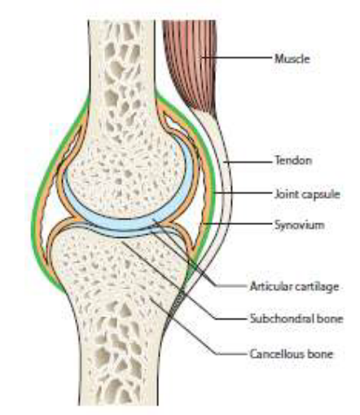
Gambar 2.1. .Komponen Sendi Sinovial Lutut (Blom, 2017)

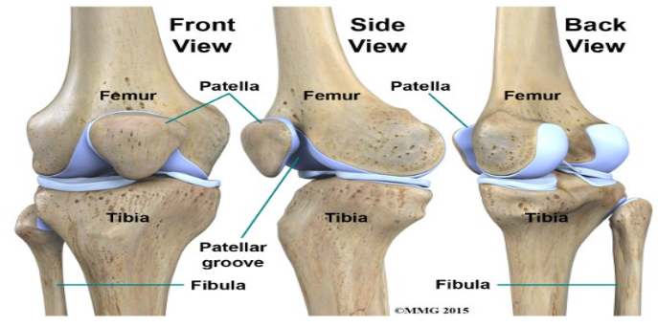
Gambar 2.2. . Persendian Normal Lutut Manusia (Blom, 2017)

Selain itu, lutut juga terdiri dari ligamen dan otot yang berfungsi untuk stabilisasi. Ligamen merupakan jaringan fibrosa yang menghubungkan antar tulang. Lutut diperkuat dengan beberapa ligamen seperti ligamen kolateral medial, ligament kolateral lateral, ligamen patella, ligamen cruciatum anterior, ligamen cruciatum posterior, ligamen transversa, ligamen popliteum obliquum, ligamen poplitea arkuarta, dan ligamen popliteofibular. Semua ligamen ini berfungsi sebagai penstabil lutut (Abulhasan, 2017).
Selain berfungsi sebagai stabilitasi lutut, otot juga berfungsi untuk menghasilkan gerak. Pada bagian anterior, terdiri dari otot quadriceps femoris yaitu otot rektus femoris, vastus lateralis, vastus medialis, dan vastus intermedius. Otot-otot ini memungkinkan terjadinya gerakan ekstensi pada sendi lutut. Pada bagian posterior, terdapat otot biceps femoris, semimembranosus, dan semitendinosus yang membentuk kelompok otot hamstring dan berfungsi sebagai fleksor lutut. Otot plantaris dan gastrocnemius juga merupakan bagian dari posterior lutut. Otot medial lutut terdiri dari otot sartorius dan gracilis yang membantu gerakan fleksi, sedangkan pada bagian lateral, terdapat otot popliteus (Abulhasan, 2017).

2.3 Epidemiologi Osteoarthritis
Menurut data dari WHO, terdapat 9,6% laki-laki dan sebanyak 18,0% wanita berusia di atas usia 60 tahun memiliki OA simtomatik (WHO, 2014). Terdapat lebih dari 30 juta orang di Amerika Serikat memiliki OA. Sedangkan, di Inggris terdapat sekitar 8 juta orang mengalami OA. Prevalensi OA dapat berbeda-beda berdasarkan etnis, jenis kelamin, dan usia (IRA, 2022). OA meningkat seiring dengan bertambahnya usia, 80-90% pasien dengan OA berusia 65 tahun ke atas dan ditemukan lebih sering pada wanita, dengan rasio wanita-pria 1,7:1 (NICE, 2014).
Tabel 2.1 Komorbiditas Risiko OA Terkait IMT dan Lingkar Perut pada
Individu Dewasa di Asia (WHO, 2000).
Klasifikasi | IMT (kg/m2) | Risiko Komorbid
Lingkar Perut
Laki – laki: <90 cm dan ≥90 cm
Perempuan <80 cm dan ≥80 cm
BB kurang | <18.5 | Rendah (tapi berisiko menyebabkan  gangguan klinis lain) | Normal
Normal | 18.5-22.9 | Normal | Meningkat
BB Lebih: | ≥23
Berisiko | 23 - 24.9 | Meningkat | Sedang
Obesitas I | 25 – 29.9 | Sedang | Berat
Obesitas II | ≥30 | Berat | Sangat  Berat

2.4 Etiologi dan Faktor Resiko
Secara umum faktor-faktor resiko terjadinya osteoarthritis dapat dibagi menjadi yang dapat dimodifikasi dan yang tidak dapat dimodifikasi. Faktor yang tidak dapat dimodifikasi antara lain genetik, usia, jenis kelamin, dan lokasi sendi. Sedangkan faktor yang dapat dimodifikasi yakni, obesitas, kelemahan otot, trauma, excessive use, dan metabolik. Namun pada OA lutut, faktor resiko jenis kelamin (wanita) dan obesitas merupakan faktor resiko terbesar (Neogi T, 2013). Kelemahan otot khusunya kuadriseps merupakan faktor yang berperan signifikan terhadap Osteoarthritis lutut dan juga merupakan faktor yang dapat dimodifikasi (Peat, 2020).

2.5 Patofisiologi
Sendi lutut merupakan sendi dengan cairan sinovial terbesar di tubuh manusia yang terdiri dari kapsul sendi, struktur tulang (femur distal, tibia proximal, dan patella), tulang rawan (meniskus dan tulang rawan hialin), ligamen dan membran sinovial. Membran sinovial berperan sebagai penghasil cairan sinovial yang berfungsi sebagai pelumas dan nutrisi pada tulang rawan yang tidak memiliki vaskularisasi (Mora et al., 2018).
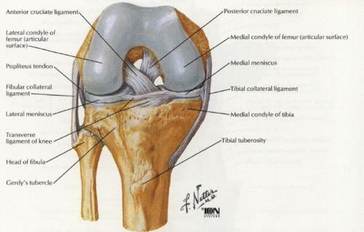
Gambar 2.3 Anatomi sendi lutut (Thompson, 2010)
Proses penuaan, cedera, beban mekanik, wear and tear merupakan faktor pemicu terjadinya kerusakan kartilago, subkondral, sinovium, dan ligamen yang akan mengubah komposisi dan organisasi extracellular matrix (ECM). Kerusakan kartilago akan menstimulasi kondrosit menghasilkan faktor katabolik yakni matrix metalloproteinases (MMP-1, MMP-3, dan MMP-13) dan a disintegrin and a metalloprotease with thrombospondin motifs (ADAMTS-4 dan ADAMTS-5). Faktor-faktor ini berkontribusi menurunkan level proteoglikan, aggrecan, dan kolagen tipe II pada matriks kartilago dengan menghambat sintesis extracellular matrix dan berakhir dengan degenerasi kartilago (Gambar 2.4) (Zeng et al.,2021).
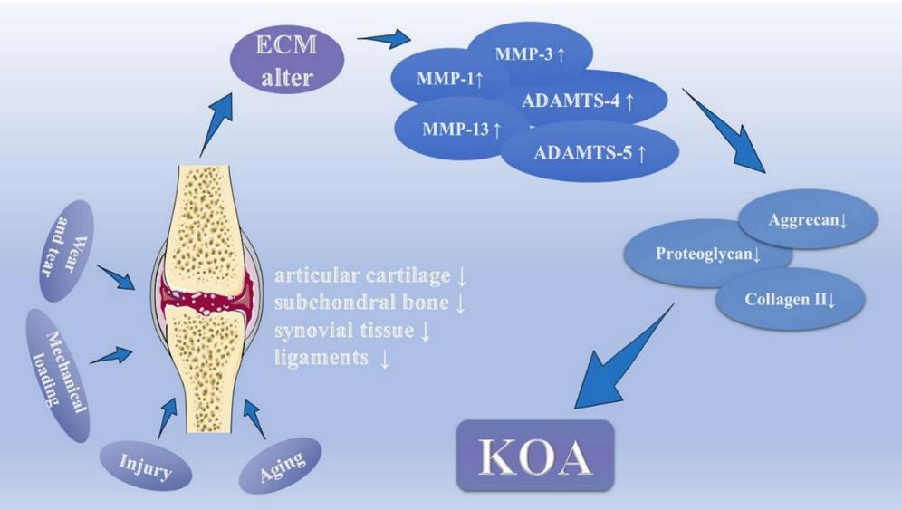
Gambar 2.4 Patofisiologi Knee Osteoarthritis (Zeng et al.,2021).

Proses inflamasi pada OA belum sepenuhnya diketahui apakah proses inflamasi yang menyebabkan perubahan pada OA atau inflamasi merupakan hasil dari perubahan struktur yang disebabkan OA. Proses inflamasi pada OA merupakan proses kronis yang melibatkan innate immunity (makrofag dan sel mast) sebagai mekanisme pertahanan tubuh karena adanya sinovitis yakni infiltrasi sel-sel inflamasi ke dalam sinovium yang merupakan temuan umum pada OA derajat awal dan dapat dihubungkan dengan derajat keparahan. Cairan sinovial pada OA mengandung beberapa mediator inflamasi termasuk protein plasma (C-reactive protein sebagai penanda perkembangan dan progresivitas OA), prostaglandin (PGE2), leukotriene (LKB4), sitokin (TNF, IL1β, IL6, IL15, IL17, IL18, IL21), growth factors (TGFβ, FGFs, VEGF, NGF), nitric oxide dan komponen inflamasi lainnya. Komponen-komponen inflamasi ini merusak matrix metalloproteinase dan hydrolytic enzymes (termasuk cyclooxygenase two dan prostaglandin E) sehingga menyebabkan kerusakan proteoglycan serta kolagen dan berakhir dengan kerusakan tulang rawan. Meningkatnya mediator inflamasi ini juga menimbulkan keluhan nyeri yang menjadi alasan utama pasien OA mencari pengobatan. Nyeri juga merupakan hasil dari perubahan komponen yang bukan tulang rawan seperti kapsul sendi, sinovium, tulang subkondral, ligament, dan otot sekitar sendi yang akan mengalami perubahan seiring dengan bertambah beratnya OA. Perubahan itu meliputi, remodeling tulang, terbentuknya osteofit, kelemahan otot sekitar sendi, ligamen laxity, dan efusi cairan sinovial (Mora et al, 2018). Pasien OA dengan keluhan nyeri yang hebat menunjukan adanya neuropathic pain dan central sensitization. Banyak penelitian menunjukan pengurangan nyeri dengan latihan penguatan otot (Zeng et al, 2021).
Sinovitis kronis memicu proliferasi sel dan meningkatkan sintesis matriks protein (kolagen tipe I, III, dan IV) menyebabkan adhesi, artrofibrosis, dan disfungsi sendi dan berakhir dengan kekakuan sendi. Kaku sendi pada OA lutut dikatakan pula merupakan mekanisme kompensasi terhadap instablitas sendinya. Penguatan otot mampu meningkatkan stabilitas sendi (Zeng et al, 2021).
Kaku sendi akan menyebabkan limitasi luas gerak sendi baik fleksi maupun ekstensi. Limitasi ini juga diakibatkan penyempitan celah sendi dan berakhir dengan tidak maksimalnya kontraksi otot sekitar sendi sehingga akan menyebabkan kelemahan. Kelemahan otot kuadriseps dan kejadian osteoarthritis lutut memiliki hubungan timbal balik dengan efek negatif. Proses inflamasi yang menimbulkan keluhan nyeri, efusi sendi, kaku sendi akan menyebabkan terjadinya immobilisasi dan berkurangnya aktivasi serat otot yang berakhir dengan atrofi serta kelemahan terutama otot kuadriseps (Ikeda et al, 2005). Kelemahan otot ini berpengaruh terhadap stabilitas sendi karena dengan berkurangnya kekuatan otot maka beban pada ligament sendi akan bertambah dan meningkatkan resiko cedera serta kerusakan sendi yang lebih lanjut (Zeng et al, 2021).
Kerusakan kartilago, proses inflamasi, dan cedera jaringan sekitar sendi yang dapat terjadi pada osteoarthritis lutut akan memicu aktivasi dari Arthrogenic Muscle Inhibition (AMI) yang akan menurunkan kemampuan aktivasi maksimal kuadriseps melalui neural inhibition. Efek dari AMI dapat mengurangi kekuatan otot kuadriseps sebesar 12-19%. Arthrogenic muscle inhibition tidak hanya terjadi pada sisi tungkai yang cedera saja namun juga pada sisi kontralateral meski derajatnya tidak seberat sisi yang cedera (Rice et al, 2010).
Nyeri, kaku sendi, limitasi luas gerak sendi, dan kelemahan otot merupakan gejala umum pada OA lutut dan saling berhubungan.

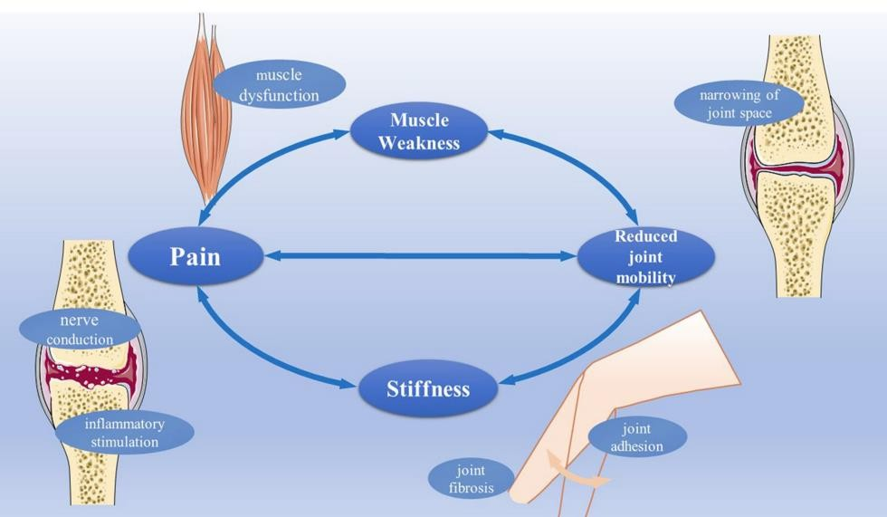
Gambar 2.5 Hubungan gejala pada KOA (Zeng et al., 2021)

2.6 Histopatologi pada KOA
Fenotipe OA terkait usia ditandai dengan perubahan tulang rawan degeneratif yang parah (Gambar 2.6A) hampir di seluruh plateau tibialis medial. Celah yang dalam menyebar ke zona transisi dan radial dengan fibrilasi matriks ditemukan; oleh karena itu, tulang rawan terfragmentasi. Tulang yang gundul membentuk permukaan artikular. Kadang-kadang pannus sinovial terdeteksi. Kelompok kondrosit tunggal terletak di tepi celah, meskipun, secara umum, hiposelularitas berlaku. Tidemark tidak divisualisasikan atau ditembus oleh pembuluh darah kecil dari tulang subkondral. Pewarnaan biru toluidin menunjukkan perubahan warna yang parah dan hilangnya proteoglikan di seluruh tulang rawan yang tidak terkalsifikasi. Membran sinovial sendi lutut pada pasien dengan OA terkait usia ditandai dengan hiperplasia lipomatosa (Gambar 2.7A), infiltrasi inflamasi limfoid dan makrofag yang parah dengan agregasi folikel, hiperplasia vili dengan tulang rawan dan fragmen tulang di dalamnya (Korochina et al., 2021).
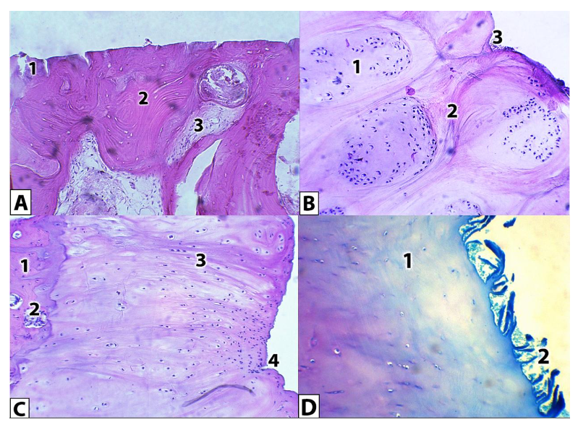
Gambar 2.6 Tampilan histologis tulang rawan plateau tibialis medial pada pasien dengan fenotip OA yang berhubungan dengan usia (A), pasca trauma (B) dan metabolik (C, D) (Korochina et al., 2021).
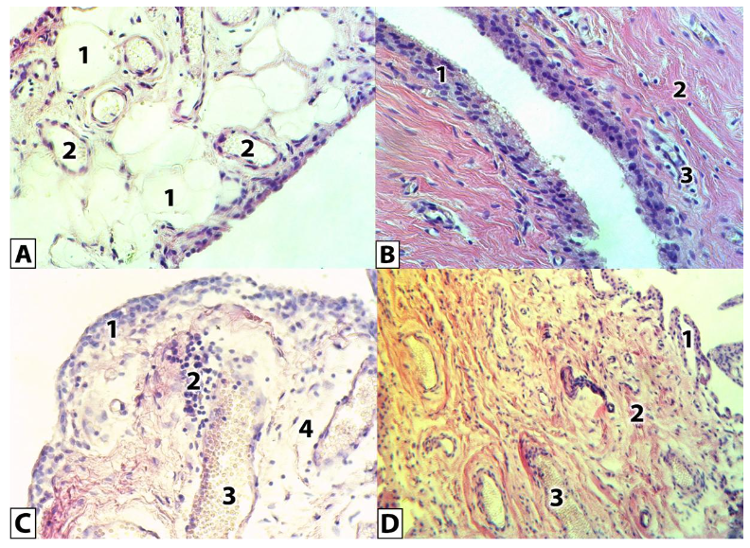
Gambar 2.7 Tampilan histologis membran sinovial pasien dengan fenotipe OA yang berhubungan dengan usia (A), pasca trauma (B), metabolik (C) dan gabungan (D) (Korochina et al., 2021).
Pada fenotipe OA pasca trauma, ditemukan penipisan tulang rawan dengan cacat permukaan bercabang yang dalam dan fibrilasi matriks, sementara penggundulan tulang agak jarang ditemukan. Kondrosit membentuk kelompok raksasa di seluruh tulang rawan (Gambar 2.6B), di beberapa daerah digantikan oleh tulang rawan fibrosa. Tidemark masih utuh atau disilangkan oleh kelompok sel, tetapi invasi vaskular tidak khas pada fenotipe ini. Pewarnaan biru toluidin menunjukkan penurunan kandungan proteoglikan di zona superfisial dan transisi (tetapi jarang radial). Pada membran sinovial (Gambar 2.7B), lapisan sel sinovial telah terpapar hiperplasia (4-6 lapisan), dan infiltrasi inflamasi moderat terdeteksi; pada matriks, fibrosis terjadi, dan vaskularisasi yang buruk dengan pemusnahan pembuluh darah terlihat (Korochina et al., 2021).
Pada tulang rawan pasien dengan OA metabolik, permukaan tulang rawan memiliki sedikit ketidakteraturan atau celah yang tidak bercabang ke dalam zona transisi, kondrosit berkembang biak tetapi tidak membentuk kelompok. Fitur utama dari kelompok ini adalah integritas tidemark yang rusak dengan banyak pembuluh darah yang menembus tulang rawan yang tidak terkalsifikasi dari tulang subkondral (Gambar 2.6C). Pewarnaan biru toluidin (Gambar 2.6D) menunjukkan hilangnya kandungan proteoglikan pada 1/3-1/2 lapisan tulang rawan di dekat permukaan. Membran sinovial (Gambar 2.7C) ditandai dengan banyak infiltrat inflamasi, kadang-kadang membentuk agregat folikel; juga, hiperplasia vili, edema perivaskular, pembuluh darah yang melebar dengan stasis eritrosit diamati (Korochina et al., 2021).
Fenotipe OA gabungan memiliki reorganisasi yang heterogen, menggabungkan celah tulang rawan yang dalam dan dangkal, kelompok kondrosit dan hiposelularitas, fibrilasi matriks, pelanggaran tidemark, dan pembentukan pannus. Pada membran sinovial (Gambar 2.7D), fibrosis, hiperplasia vili, dan inflamasi dengan intensitas rendah terdeteksi (Korochina et al., 2021).

2.7 Biomekanik Propriosepsi pada KOA
Mekanoreseptor memainkan peran sentral dalam propriosepsi karena merupakan reseptor sensorik yang bertanggung jawab untuk mendeteksi rangsangan mekanis, seperti tekanan, peregangan, dan getaran, di berbagai jaringan, termasuk otot, tendon, ligamen, dan persendian. Ada beberapa jenis mekanoreseptor sendi. Reseptor Tipe I, atau ujung saraf bebas, tersebar luas dan sensitif terhadap perubahan mekanis pada sendi, seperti gerakan dan kompresi. Reseptor Tipe II, yang dikenal sebagai Ruffini Endings, adalah ujung saraf yang dienkapsulasi yang merespons posisi sendi dan peregangan yang lambat dan berkelanjutan. Reseptor Tipe III, Pacinian Corpuscles, beradaptasi dengan cepat dan mendeteksi getaran frekuensi tinggi dan perubahan tekanan sendi. Reseptor Tipe IV, Golgi Tendon Organ, terletak di ligamen dan kapsul, merespons perubahan ketegangan dan kekuatan sendi. Meskipun ada perdebatan yang sedang berlangsung tentang jenis dan lokasi yang tepat, mekanoreseptor ini memainkan peran penting dalam input sensorik dan regulasi koordinasi dalam sendi (Salamanna et al., 2023).
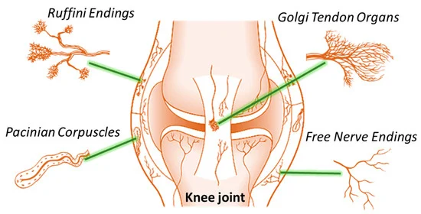
Gambar 2.8 Representasi skematis dari lokasi potensial dari empat (ujung saraf bebas, Ujung Ruffini, Korpus Pacinian, Organ Tendon Golgi) mekanoreseptor sendi. (Freeman et al., 1967)
Dalam konteks OA, fungsi proprioseptif dan mekanoreseptor dapat terpengaruh karena beberapa faktor: (1) OA menyebabkan hilangnya dan degradasi tulang rawan artikular. Hilangnya tulang rawan ini dapat mengganggu mekanika normal sendi, yang menyebabkan umpan balik proprioseptif yang berubah. (2) OA dikaitkan dengan peradangan sendi, yang menyebabkan peningkatan cairan sendi dan pembengkakan. Sendi yang membengkak dapat mengubah posisi dan persepsi sendi, sehingga mempengaruhi propriosepsi. (3) OA juga dapat memengaruhi ligamen dan tendon yang mengelilingi sendi. Struktur ini kaya akan mekanoreseptor dan memberikan input proprioseptif yang penting. Kerusakan pada ligamen dan tendon pada OA dapat mengganggu proprioseptif. (4) Seiring perkembangan OA, mungkin terdapat kelemahan otot dan atrofi di sekitar sendi yang terkena. Otot memainkan peran penting dalam propriosepsi, karena otot merasakan perubahan panjang dan ketegangan otot. Kelemahan atau disfungsi otot dapat berdampak negatif pada fungsi proprioseptif. (5) Nyeri kronis adalah gejala umum OA. Nyeri dapat mengganggu kemampuan otak untuk menafsirkan sinyal proprioseptif dengan benar, yang menyebabkan berkurangnya kesadaran proprioseptif (Salamanna et al., 2023).

2.8 Gejala dan Tanda Klinis
Secara umum, gambaran klinis osteoartritis adalah nyeri sendi, terutama saat sendi bergerak atau saat menahan beban, yang akan berkurang ketika pasien beristirahat. Nyeri ini dapat diakibatkan oleh beberapa faktor, antara lain periostenum yang tidak lagi terlindungi, mikrofaktur subkondral, iritasi ujung saraf pada sinovium oleh osteofit, spasme otot periartikular, menurunnya aliran darah pada tulang, peningkatan tekanan intraoseus, dan sinovitis yang diikuti dengan pelepasan prostaglandin, leukotrien, dan berbagai sitokin. Selain nyeri, kekakuan sendi juga dapat terjadi setelah sendi tidak digerakkan untuk beberapa saat (fenomena gel), tetapi kekakuan ini akan hilang setelah sendi digerakkan. Jika kekakuan terjadi pada pagi hari, biasanya hanya berlangsung selama beberapa menit (tidak lebih dari 30 menit). Ciri-ciri lainnya adalah keterbatasan gerak, nyeri tekan lokal, pembesaran tulang di sekitar sendi, efusi sendi, dan krepitasi. Keterbatasan gerakan biasanya berhubungan dengan pembentukan osteofit, permukaan sendi yang tidak rata karena kehilangan tulang rawan sendi yang berat atau kejang, dan kontraktur otot periartikular. Nyeri saat bergerak dapat diakibatkan oleh iritasi kapsul sendi, periostitis, dan kejang otot periartikular. Beberapa pasien mengeluhkan nyeri dan kekakuan pada suhu dingin dan/atau saat hujan. Hal ini mungkin terkait dengan perubahan tekanan intra-artikular sesuai dengan perubahan tekanan atmosfer. Beberapa gejala spesifik yang dapat timbul antara lain keluhan ketidakstabilan pada pasien OA lutut saat naik turun tangga, nyeri pada lipatan paha yang menjalar ke paha depan pada pasien OA tulang ekor, atau gangguan menggunakan tangan pada pasien OA tangan (Loay, 2023).

2.9 Klasifikasi
Berdasarkan etiologinya, Osteoarthritis (OA) dapat diklasifikasikan menjadi dua kelompok yakni, primer (idiopatik atau non-trauma) dan sekunder (trauma atau kelainan mekanikal). Namun OA merupakan hasil dari penyebab yang multifaktorial, termasuk inflamasi, reaksi biokimia, dan kelainan metabolisme (Mora et al., 2018).
Osteoartritis (OA) juga dapat diklasifikasikan berdasarkan grading tingkat keparahan. Salah satu sistem grading yang paling umum berdasarkan gambaran radiologis adalah sistem Kellgren-Lawrence. Sistem grading Kellgren-Lawrence ini menilai tingkat keparahan OA lutut berdasarkan keberadaan osteofit, penyempitan celah sendi, sklerosis dan deformitas sendi tibiofemoral, walaupun perlu dicatat bahwa gejala dapat timbul tanpa kelainan radiologis (grade 0) dan gambaran x-ray abnormal bukan penanda pasti tingkat nyeri (Mao, Watson, & Hsieh, 2016).
Klasifikasi Kellgren-Lawrence sudah umum digunakan sebagai alat untuk penelitian dalam studi epidemiologi OA. Klasifikasi Kellgren-Lawrence ini juga digunakan dalam pengembangan atlas gambaran radiografi untuk OA. Klasifikasi Kellgren dan Lawrence juga dapat membantu penyedia layanan kesehatan dengan algoritme pengobatan untuk memandu pengambilan keputusan klinis. Khususnya untuk menentukan pasien mana yang akan menjadi prioritas untuk diberikan tatalaksana manajemen bedah. Berdasarkan data yang disajikan dalam karya asli mereka, klasifikasi Kellgren-Lawrence biasanya diterapkan secara khusus dalam konteks KOA (Kohn et al., 2016).
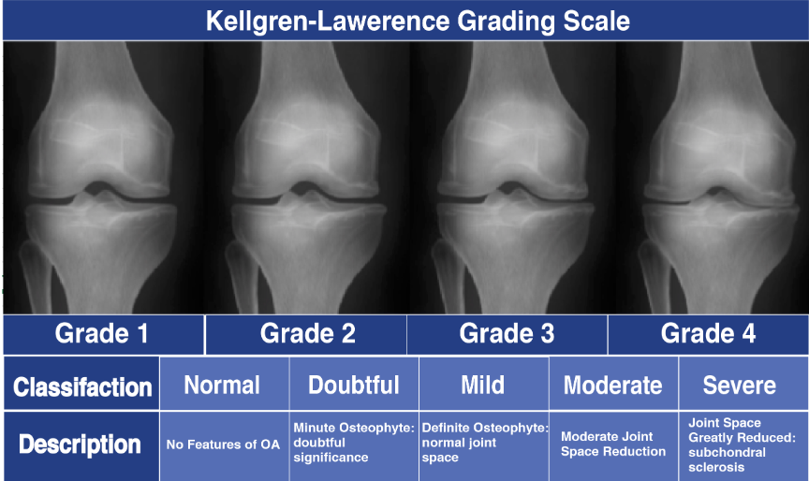
Gambar 2.9 Radiografi AP Lutut disajikan dalam Artikel Kellgren-Lawrence

Klasifikasi Kellgren-Lawrence dapat dinilai dengan menggunakan radiografi lutut AP. Hasil pemeriksaan radiografi akan diberi nilai dari 0 sampai 4, yang berhubungan dengan tingkat keparahan OA. Grade 0 menandakan tidak adanya OA dan Grade 4 menandakan OA yang parah. Jika ditinjau dari hasil radiografinya OA terbagi menjadi 4 grade, yaitu:
- Kellgren-Lawrence Grade 0.
Normal, tidak terdapat gambaran OA
- Kellgren-Lawrence Grade 1.
Kemungkinan adanya osteofit, masih ragu adanya penyempitan celah sendi
- Kellgren-Lawrence Grade 2
Osteofit yang pasti, kemungkinan penyempitan celah sendi
- Kellgren-Lawrence Grade 3
Osteofit sedang, penyempitan celah sendi dengan sedikit sklerosis
- Kellgren-Lawrence Grade 4
Osteofit besar, ada penyempitan celah sendi parah dan sklerosis yang

2.10 Diagnosis
Diagnosis osteoarthritis dapat ditegakan berdasarkan gejala dan tanda yang diperoleh dari anamnesis, pemeriksaan fisik dan penunjang. American College of Rheumatology (ACR) menyusun kriteria KOA idiopatik berdasarkan pemeriksaan klinis, laboratorium dan radiologis seperti pada tabel di bawah ini (Toledo, 2011).
Tabel 2.2 Kriteria Osteoarthritis berdasarkan American College of Rheumatology (Toledo., 2011)
Klinis dan Laboratoris | Klinis dan Radiologis | Klinis
Nyeri Lutut + Minimal 5 dari 9:  - Usia > 50 tahun  - Stiffness < 30 menit  - Krepitasi  - Bony tenderness  - Pelebaran tulang  - Tidak hangat pada perabaan  - LED < 40mm/jam  - RF < 1:40  - Cairan sinovial: OA | Nyeri lutut +  a. Minimal 1 dari 3:  - Usia > 50 tahun  - Stiffness < 30 menit  - Krepitasi  b. Osteofit | Nyeri lutut + Minimal 3 dari 6:  - Usia > 50 tahun  - Stiffness < 30 menit  - Krepitasi  - Bony tenderness  - Pelebaran tulang  - Tidak hangat pada perabaan
92% sensitf  75% spesifik | 91% sensitive  86% spesifik | 95% sensitif  69% spesifik

2.11 Definisi Rehabilitasi-Dalam kaitannya dengan Osteoarthritis
Klasifikasi World Health Organization (WHO) tentang International Classification of Functioning, Disability and Health (ICF) menyediakan kerangka kerja universal yang mencakup semua fungsi dan perawatan manusia disabilitas sebagai kontinum, yang dapat berubah tergantung pada internal dan eksternal keadaan. Kerangka kerja ini memberikan dasar untuk mempertimbangkan dampak osteoarthritis pada individu. ICF menekankan faktor lingkungan dalam menciptakan disabilitas, yang menjadi perbedaan utama antara klasifikasi baru ini dan Klasifikasi Gangguan Internasional sebelumnya, International Classification of Impairments, Disabilities, and Handicaps (ICIDH).
Dalam ICF, masalah dengan fungsi manusia dikategorikan dalam tiga area yang saling berhubungan:
• Impairments adalah masalah fungsi tubuh atau perubahan struktur tubuh contohnya, kelumpuhan atau kebutaan;
• Activity limitations adalah kesulitan dalam melaksanakan aktivitas – misalnya, berjalan atau makan;
• Participation restrictions adalah masalah dengan keterlibatan dalam bidang kehidupan contohnya, menghadapi diskriminasi dalam pekerjaan atau transportasi.
• Disabilitas mengacu pada kesulitan yang dihadapi dalam salah satu atau ketiga bidang fungsi tersebut. Disabilitas muncul dari interaksi kondisi kesehatan dengan faktor kontekstual faktor lingkungan dan pribadi
ICF dapat juga digunakan untuk memahami dan mengukur aspek positif dari fungsi seperti fungsi tubuh, kegiatan, partisipasi dan fasilitasi lingkungan.

Klasifikasi ICF memiliki dua bagian, masing-masing dengan dua komponen: Bagian 1 Fungsi dan cacat, terdiri dari
• fungsi dan struktur tubuh
• Kegiatan dan partisipasi Bagian 2 Faktor kontekstual, terdiri dari
• Faktor lingkungan
• Faktor pribadi.
ICF juga menguraikan sembilan domain aktivitas dan partisipasi yang dapat memberikan focus untuk upaya rehabilitasi:
• Learning and applying knowledge
• General tasks and demands
• Communication
• Mobility
• Self care
• Domestic life
• Interpersonal interactions and relationships
• Major life areas
• Community, social and civic life

Dalam kerangka ini, rehabilitasi bertujuan untuk memaksimalkan aktivitas individu, partisipasi (posisi dan peran sosial) dan kualitas hidup, serta meminimalkan kesulitan bagi caregiver dalam melakukan pengasuhan.

2.12 Pengobatan Osteoarthritis
KOA merupakan suatu kondisi progresif dan degeneratif, dengan kemungkinan terjadinya pemulihan struktur yang sudah terlanjur rusak sangat kecil. Tujuan dari program penatalaksanaan pasien yang mengalami KOA adalah untuk edukasi pasien, pengendalian rasa sakit, memperbaiki fungsi sendi yang terserang dan menghambat penyakit supaya tidak menjadi lebih parah. Dengan demikian, modalitas manajemen saat ini mempunyai tujuan untuk mengendalikan gejala. Jika gejala dan tanda cukup parah, menandakan perlunya intervensi bedah (Robinson et al., 2016). Penatalaksanaan KOA terbagi menjadi non farmakologis, farmakologis, intervensi dan invasif.

2.12.1 Terapi Non-farmakologis
Terapi non-farmakologis yang dapat diberikan antara lain:
1. Edukasi pasien dengan memberi penjelasan mengenai kondisi pasien, apa yang diharapkan setelah terapi dan penjelasan mengenai proteksi sendi. Proteksi sendi lutut yaitu aktivitas untuk melindungi sendi lutut dari stres berlebihan. Aktivitas ini berupa mengurangi kegiatan naik turun tangga, menggunakan kaki yang lebih tidak sakit lebih dahulu saat naik tangga dan menggunakan kaki yang lebih sakit saat turun tangga, menghindari duduk di kursi yang rendah, menghindari posisi jongkok, serta menurunkan berat badan dengan latihan dan pengaturan pola makan (Toledo, 2011).
2. Pemberian modalitas untuk mengurangi nyeri
Aplikasi modalitas panas atau dingin superfisial secara periodik merupakan perawatan yang relatif aman dan murah yang dapat direkomendasikan secara terpisah atau dikombinasikan dengan perawatan lain untuk pasien KOA. Pemberian TENS direkomendasikan di sebagian besar pedoman sebagai modalitas tambahan yang aman untuk menghilangkan rasa sakit. Pemberian NMES pada otot kuadriseps dapat meredakan rasa sakit dan memperkuat otot kuadriseps dan menunda operasi penggantian lutut. Saat ini metode penatalaksanaan untuk KOA sangat berkembang, terapi laser merupakan salah satu terapi noninvasif tanpa rasa sakit yang bisa diberikan dan secara signifikan mengurangi nyeri akut maupun nyeri kronis (Hafez, 2014; Lespasio, 2017).
3. Terapi latihan
Rutinitas latihan harus disesuaikan dengan kebutuhan, toleransi, dan preferensi setiap pasien, latihan high impact harus dihindari, dan kepatuhan jangka panjang harus dimaksimalkan untuk meningkatkan keberhasilan latihan. Ada berbagai modalitas latihan yang terbukti memiliki efek yang menguntungkan pada pasien KOA seperti latihan aerobik/ daya tahan, neuromuscular, latihan penguatan, latihan keseimbangan/ proprioseptif, aquatic exercise, dan latihan tradisional (Yoga, Tai Chi, Wu Qinxi, Ba Duanjin). Latihan harus dilakukan setidaknya selama 4 minggu untuk menilai respons. Latihan dapat meningkatkan daya tahan otot, meningkatkan proprioseptif, dan mengurangi AMI pada otot kuadrisepss (Hafez, 2014; Mora, 2018; Zeng et al., 2021).
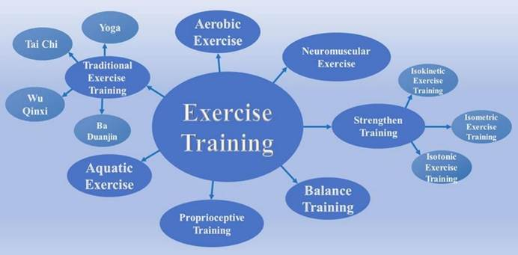
Gambar 2.10 Berbagai Latihan Fisik pada OA Lutut (Zeng et al., 2021)

- Intervensi khusus untuk beberapa penderita KOA seperti aplikasi taping pada lutut untuk memperbaiki alignment patella, lateral wedge insole pada genu varus serta pemberian bracing pada lutut dengan deformitas (Hafez, 2014).

2.12.2 Terapi Farmakologis
Perhatian khusus harus diberikan pada kemungkinan interaksi dan efek samping yang dapat diakibatkan oleh obat sistemik pada pasien lanjut usia, mengingat sebagian besar pasien KOA adalah lanjut usia yang mempunyai penyakit penyerta berbeda-beda. Inhibitor siklooksigenase (asetaminofen dan NSAID) merupakan obat yang paling umum digunakan. Penggunaan untuk jangka panjang dibatasi mengingat efek samping gastrointestinal, ginjal, jantung, dan hematologi dari obat-obatan ini. Acetaminophen telah terbukti mempunyai efikasi lebih rendah jika dibandingkan NSAID. Sehingga, beberapa pedoman tidak merekomendasikan acetaminophen sebagai manajemen medis yang efektif untuk KOA moderate hingga berat. Penggunaan opioid memiliki efikasi yang lebih rendah daripada NSAID, serta resiko negatif penggunaan yang besar menyebabkan opioid bukan merupakan tatalaksana farmakologis utama. (Mcalindon et al., 2014).

2.12.3 Tindakan Intervensi dan Invasif
Suntikan steroid yang diberikan secara intra-artikular sering digunakan dengan pemahaman bahwa suntikan secara lokal akan memiliki efek samping sistemik yang lebih sedikit dan memiliki efikasi lebih tinggi. Studi telah menunjukkan bahwa secara umum terapi suntikan intra-artikular lebih efektif daripada pemberian NSAID dan perawatan farmakologis sistemik lainnya. Kortikosteroid Intra Artikular menimbulkan efek imunosupresan dan anti-inflamasi dengan cara bekerja langsung mengganggu kaskade inflamasi. Kortikosteroid menurunkan aksi dan produksi dari berbagai mediator inflamasi seperti IL-1, leukotriene, prostaglandin, dan metalloproteinases. (Richards et al., 2016).
Tindakan pembedahan hanya diindikasikan ketika semua tindakan konservatif telah dicoba dan tidak berhasil, khususnya pada pasien dengan KOA dan dengan gangguan subjektif yang parah. Pembedahan pada KOA meliputi knee arthroplasty parsial atau total. Pasien paska operasi akan menjalani pemulihan dan diobservasi pada ruang perawatan. Pasien dapat diberikan analgesia maupun cryotherapy bila diperlukan. Pasien akan dilatih untuk berjalan pada hari pertama dan pasien dianjurkan berjalan dengan normal pada hari kedua paska operasi. Kebanyakan pasien pulang setelah 5-14 hari paska operasi (Jevsevar et al., 2013).
Perkembangan penatalaksanaan untuk KOA yang terbaru yaitu penggunaan glukosamin dan kondroitin untuk pengobatan KOA, yang digolongkan dalam makanan suplemen, namun hasilnya masih banyak kontroversial. Terapi lain yang masih dalam tahap eksperimen adalah cartilage repair dan transplantasi rawan sendi. Kedua model penatalaksanaan ini masih belum dapat digunakan untuk pengobatan KOA secara umum (Bambang, 2003).
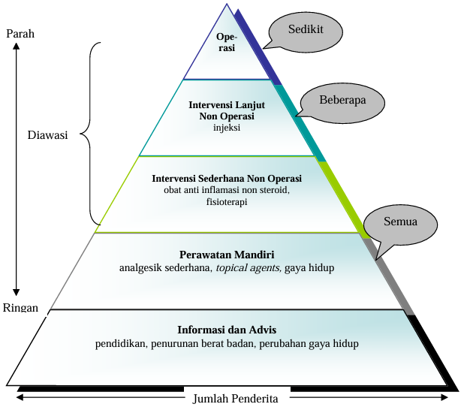
Gambar 2.11 Piramida Penatalaksanaan Osteoartritis (Bambang, 2003)

2.12.4 Terapi Laser
Laser adalah singkatan dari Light Amplification by Stimulated Emmission of Radiation atau yang bisa diartikan sebagai penguatan cahaya dengan stimulasi emisi radiasi atau dihasilkannya sumber cahaya dengan intesitas yang besar dan fase yang koheren. Dasar teori dari laser ini awalnya di mulai sejak perubahan abad yang dicetuskan oleh physicists Planck dan Einstein. Saat ini telah banyak ditemukan berbagai spekulasi dan diskusi mengenai konsep Maxwell tentang radiasi gelombang elektromagnetik. Untuk menjelasan mengenai anomaly ini, Plank membuat teori baru bahwa radiasi dapat dianggap sebagai discrete quantal atau sebuah energi. Berdasarkan konsep Plank inilah Einstein mempublikasikan sebuah paper dengan judul Zur Quantum Theori der Starhlung yang menjadi kunci dasar stimulasi emisi dari photon (Kert, 1989).

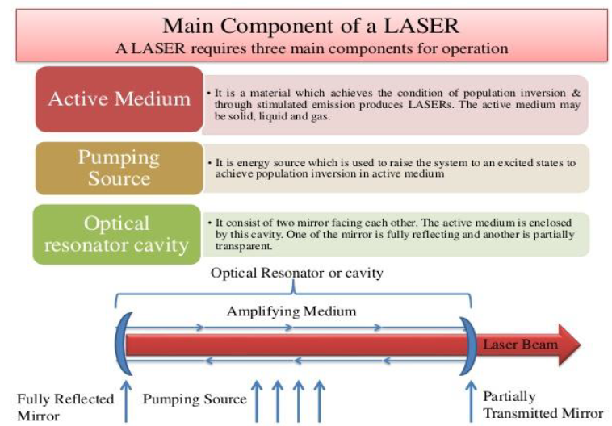
Gambar 2.12 Komponen Sistem Laser (Kert, 1989)

Dalam hal menghasilkan tenaga radiasi laser berdasarkan daya atau intensitasnya, laser dapat dibagi menjadi 2 yaitu Low Level Laser Therapy (LLLT) dan High Intensity Laser Therapy (HILT).

Tabel 2.3 Perbedaan antara LLLT dan HILT (Turner, 2004)
Low Intensity Laser Therapy  (LILT) | High Intensity Laser Therapy (HILT)
- Laser kelas 3B  - 600-1000 nm  - Keluaran daya mencapai 500 – 1000 mW/cm2  - Efek analgesi, biostimulasi  - Tidak peningkatan suhu jaringan  - Penetrasi 3 – 5 cm | - Laser kelas 4  - 1064 nm  - Keluaran daya melebihi 500 – 1000 mW/cm2  - Efek fotokimia, fotomekanik, fototermal  - Penetrasi mencapai 10 cm

2.12.4.1. Efek Biologis Laser
Dalam menghasilkan tenaga radiasi laser, maka sebuah alat laser harus memiliki 3 komponen yang penting (Baxter, 1994).
    - Lasing Medium
Lasing medium merupakan suatu material yang dapat menyerap energi yang dihasilkan dari sumber eksitasi eksternal melalui perubahan dari susunan subatomik yaitu molekul, atom atau ion yang kemudian melepaskan kelebihan energi menjadi sinar photon. Biasanya hal ini didapatkan dengan eksitasi electron ke energi yang lebih tinggi levelnya, sinar photon terubah sementara electron turun menjadi energi yang lebih rendah. Lasing media dapat berupa gas, cairan. Kristal padat atau semikonduktor (Baxter, 1994).
Walaupun contoh dari lasing media dapat ditemukan pada berbagai macam alat medis maupun operatif, untuk sistem laser yang banyak digunakan pada low intensity laser therapy dalam bentuk gas (He-Ne) atau semikonduktor seperti gallium arsenide (GaAs) atau gallium aluminium arsenide. Belakangan ini lasing medium yang sering digunakan disebut “p-n junction”, yang sangat mirip dengan light emitting diodes (LED) yang biasa ditemukan di stereo atau di dashboard mobil (Baxter, 1994).
Pemilihan lasing medium yang digunakan dalam memproduksi sebuah laser sangat penting untuk memerintahkan Panjang gelombang dari output mesin, maka akan muncul warna dari radiasi. Oleh sebab itu, medium ini sering kali di gunakan untuk mendeskripsikan peralatan laser dalam penelitian, daripada menjelaskan secara spesifik panjang gelombang dari pancaran radiasi laser. Sebagai contoh, para sales representative akan menggunakan kata ‘He-Ne laser’ atau Gallium arsenide laser. Harus di catat, walaupun panjang gelombang yang berkaitan dengan sistem laser GaAs atau He-Ne berada pada 904 nm dan 632.8 nm, tidak dapat dinamanakan alumunium arsenide (GaAIAs) (Baxter, 1994).
Dalam hal ini panjang gelombang dari pancaran radiasi tergantung kepada jumlah alumunium yang digunakan pada diode laser; seperti pada bahan dioda semikonduktor yang dapat di buat untuk memproduksi radiasi dalam berbagai panjang gelombang dari yang merah terlihat sampai ke spektrum infra merah (Baxter, 1994).
Lasing medium sering digunakan untuk keperluan therapeutic sistem laser yang menghasilkan panjang gelombang single dari pancaran sinar laser. Hal ini penting untuk diingat bahwa masih banyak sumber media lain yang dapat memancarkan radiasi dengan simultan satu panjang gelombang untuk alat medis (Baxter, 1994).
    - Sumber energi
Sumber energi ini digunakan untuk mengeksitasi atau memompa pada lasing medium ke level yang lebih tinggi sehingga dapat menghasilkan radiasi laser. Lasing medium yang sering digunakan pada alat-alat terapi; bahan gas atau semikonduktor yang menjadi elektrikal sehingga membutuhkan power supply. Sedangkan untuk terapi laser yang biasanya digunakan secara portable (penggunaan dalam kedokteran olahraga), maka dari itu harus menggunakan sumber daya yang rechargeable (Baxter, 1994).
    - Struktur mekanikal
Struktur mekanikal terdiri dari lasing medium dengan sebuah ruang terletak ditengah, pada dua cermin di awal dan akhir. Cermin ini secara selektif akan memilah refleksi cahaya yang dihasilkan mesin dengan panjang gelombang tertentu, kemudian dipasangkan sehingga dapat parallel dengan lainnya, dengan jarak antar cahaya 2 kali lipat panjang gelombang laser. Susunan ini memungkinkan refleksi cahaya photon untuk bergerak maju- mundur melintasi ruangan, lalu menghasilkan resonansi photon intens di dalam medium (Baxter, 1994).
Pada lasing media yang berbahan semikonduktor, ujung diode (persimpangan p-n) dapat dipoles dan digunakan sebagai cermin. Sebagai tambahan, meningkatnya penggunaan unit terapeutik berbasis dioda yang ada secara komersial, membuat lensa dimasukkan ke dalam struktur mekanik, sebagai bagian integral dari unit. Lensa tersebut akan membantu memusatkan output unit terapi ke area yang lebih kecil dari jaringan target dan dengan demikian akan meningkatkan kepadatan photon pada jaringan yang diradiasi (Baxter, 1994).
Struktur mekanik juga dapat menyediakan pemasangan untuk sumber energi dan perangkat kontrol (misalnya: sebagian besar system He-Ne) atau menyediakan terminal yang sesuai untuk koneksi ke unit kontrol terpisah. Untuk sistem laser jenis semikonduktor yang paling umum digunakan dalam aplikasi laser terapeutik, struktur mekanis yang mengandung media penguat dipasang di dalam unit perawatan genggam atau probe, yang biasanya dihubungkan secara fleksibel ke unit kontrol terpisah (Baxter, 1994).
Monokromatisitas dapat dianggap sebagai sifat paling penting dari sinar laser, dan yang membedakan radiasi yang dihasilkan oleh sumber cahaya lain yang biasa digunakan. Dapat dipahami bahwa dari sifat ini didapatkan berbagai panjang gelombang yang dihasilkan oleh sumber cahaya. Karena masing-masing Panjang gelombang dalam rentang yang terlihat sesuai dengan warna, radiasi yang dihasilkan oleh sumber-sumber tersebut menghasilkan sensasi warna putih saat difokuskan ke retina. Karena panjang gelombang ini sesuai dengan satu warna, maka cahaya yang dihasilkan oleh laser dapat dikatakan mono (tunggal) dan berwarna (Baxter, 1994).
Harus ditekankan pada titik ini bahwa bahkan lampu infra-merah dan ultra-violet yang masih sering digunakan dalam praktik klinis akan menghasilkan pilihan panjang gelombang dalam kisaran tertentu, sehingga sementara nama yang digunakan untuk menggambarkan radiasi yang dihasilkan oleh ini perangkat akan menyarankan bahwa mereka monokromatik, ini fakta yang salah. Seharusnya jelas bahwa istilah ultraviolet dan inframerah digunakan untuk menggambarkan berbagai panjang gelombang dalam spektrum elektromagnetik. Jadi, bila dimungkinkan untuk memberikan dosis yang sama dari setiap modalitas, iradiasi jaringan dengan laser infra-merah tidak secara langsung sebanding dengan dosis radiasi setara yang dapat diberikan oleh lampu perawatan infra-merah (Baxter, 1994).
Agar dapat terjadi penyerapan cahaya oleh atom, energi kuantal yang dibawa oleh masing-masing foton laser harus sama dengan energi yang dibutuhkan oleh salah satu elektron atom untuk bergerak dari energi (ground) bawah ke energi yang lebih tinggi. Seperti yang telah dinyatakan sebelumnya, elektron tidak dapat naik ke tingkat energi 'menengah', hanya dapat menyerap jumlah yang pas atau kuanta energi yang mewakili perbedaan pada struktur subatomic. Hal ini ditentukan oleh perbedaan energi diantara berbagai level valensi dalam atom. Tingkat energi ini bervariasi, antara molekul ke molekul, atom ke atom, atau ion ke ion (Baxter, 1994).
Jadi, sebagai energi kuantum foton akan menentukan panjang gelombangnya begitupun sebaliknya. Atom ini hanya dapat menyerap tiga panjang gelombang radiasi kejadian tertentu. Ketiga panjang gelombang ini secara kolektif dikenal sebagai spektra serapan atom dan spesifik. Jadi, penyerapan atom tertentu terkadang dikatakan sebagai panjang gelombang yang spesifik (Baxter, 1994).
Dari hipotesis sampai ke penerapan dalam bidang jaringan biologis, perbedaan utama adalah bahwa atom seperti jarang ditemukan dalam isolasi dalam jaringan, tetapi biasanya hanya ditemui sebagai komponen kecil di dalam molekul yang jauh lebih besar dan kompleks yang ditemukan dalam jaringan. Namun kondisi yang dijelaskan di atas berlaku untuk molekul biologis (atau biomolekul). Akibatnya berbagai biomolekul yang terkandung dalam volume jaringan yang diiradiasi selama perawatan LLLT (Low Level Laser Therapy) akan berbeda satu sama lain dalam spektrum serapannya dan dengan demikian panjang gelombang radiasi yang mampu mereka serap. Panjang gelombang yang spesifik dalam penyerapan merupakan salah satu konsep paling penting dalam fotobiomodulasi laser dan merupakan alasan mengapa hasil klinis atau penelitian yang diperoleh dengan unit laser yang beroperasi pada satu panjang gelombang tidak dapat diharapkan setelah iradiasi dengan unit alternatif yang beroperasi pada panjang gelombang lain (Baxter, 1994).
Sumber cahaya yang non-laser biasanya akan memancarkan secara seragam ke segala arah. Bila mencoba menghasilkan berkas cahaya paralel dengan sumber-sumber tersebut, mis. Melalui penggunaan lensa, hanya sebagian yang berhasil. Sebaliknya, output dari laser sangat terkolimasi. Collimation hanya mengacu pada tingkat 'paralelitas' dari berkas cahaya yang dipancarkan, akan menggambarkan laser yang sangat terkolimasi berarti bahwa cahaya yang dipancarkan sangat paralel. Namun, biasanya tidak ada spesifikasi collimation yang diberikan dengan perawatan laser komersial, sebaliknya divergensi lebih sering dikutip dalam literatur manufaktur (Baxter, 1994).
Nilai divergence biasanya cukup kecil dan berada dalam kisaran 3-10° untuk sistem yang berbasis dioda rata-rata. Sudut ini sangat bervariasi antar unit perawatan. Sistem He-Ne adalah sistem yang paling terkolimasi dalam penggunaan klinis rutin dalam aplikasi terapeutik, namun harus ditekankan bahwa divergensi system tersebut meningkat oleh beberapa faktor ketika aplikator serat optic digunakan bersama dengan laser ini, seperti lubang kecil pada akhir aplikator berfungsi untuk meningkatkan perbedaan (Baxter, 1994).
Collimation/ divergence yang signifikan secara klinis ada dua. Balok pertama yang sangat terkolimasi mempertahankan ukuran titik kecil pada jarak yang relatif besar. Oleh karena itu, collimation yang lebih tinggi setara dengan bahaya okula yang berpotensi lebih besar. Kedua, keluaran daya yang ditentukan dari perangkat laser terapeutik biasanya diukur pada titik emisi sinar laser: output coupler di ujung kepala perawatan atau pada tabung fiberoptik. Jika unit perawatan tersebut digunakan di luar kontrak dengan jaringan target / iradiasi, misalnya ketika merawat luka terbuka, unit-unit perawatan dengan divergensi yang relatif lebih besar akan menghasilkan ukuran spot yang relatif lebih besar pada permukaan jaringan iradiasi (Baxter, 1994).
Daya pancaran total output unit pada dasarnya tetap, peningkatan pada area iradiasi sama dengan kepadatan daya yang relatif lebih kecil pada iradiasi. Maka ketika merekam perawatan nonkontak tersebut untuk makalah penelitian, perbedaan unit yang digunakan dan jarak antara kepala perawatan dan jaringan target harus ditentukan. Dalam aplikasi klinis, jarak antara kepala perawatan dan jaringan yang dirawat harus dijaga sekecil mungkin karena intensitas iradiasi laser berkurang secara drastis dengan meningkatnya jarak (Baxter, 1994).
Koherensi mengacu pada 'sinkronisitas' inheren dari radiasi yang dihasilkan oleh laser. Maksudnya adalah dimana cahaya tersebut dihasilkan sebagai emisi radiasi spontan, yang telah dijelaskan di atas. Pada laser cahaya yang dipancarkan koheren. Ini menyiratkan dua hal secara bersamaan. Dalam contoh pertama sinar laser bersifat koheren sementara, foton berada dalam fase, dengan lambang dan trough masing-masing gelombang cahaya yang cocok satu sama lain. Selanjutnya cahaya yang dipancarkan dari perangkat laser memiliki koherensi spasial, yang berarti bahwa foton pada dasarnya searah dan tetap dalam fase jarak yang sangat jauh, dengan penyebaran sinar yang relatif sedikit (Baxter, 1994).
Temuan pada tingkat sel akan menggambarkan bahwa sifat koherensi sebagian besar tidak diperlukan untuk efek klinis terapi laser intensitas rendah. Pertentangan seperti itu akan tampaknya didukung oleh fakta bahwa koherensi temporal dari sinar laser sebagian besar hilang pada saat sinar datang melewati mm pertama dari jaringan yang diradiasi. Akibatnya, meskipun menggunakan istilah terapi 'laser', biomodilasi 'laser' dll semakin banyak produsen tidak menyediakan dioda (laser) yang koheren dengan peralatan mereka, tetapi sebaliknya menggunakan dioda superluminous yang koheren dan dengan demikian relatif lebih murah atau SLD (Baxter, 1994).
Dioda ini menghasilkan radiasi cahaya atau infra merah yang keduanya sangat monokromatik dan terkolimasi tetapi tidak koheren. Ini berarti bahwa unit lebih mudah dibuat. Maka array multiwavelength / multidiode yang biasa disebut 'cluster' head, digunakan dalam perawatan laser biasanya menggabungkan beberapa dioda laser, dan sisanya adalah SLD. Unit seperti itu akan sangat mahal jika mereka hanya didasarkan pada dioda pemancar laser. Sementara saat ini unit cluster ini sudah dalam penggunaan klinis yang luas, tidak ada perbedaan yang jelas dalam keberhasilan dibandingkan dengan laser yang sebenarnya, banyak sumber yang masih mempertahankan sumber yang koheren dalam aplikasi klinis (Baxter, 1994).
Dalam cahaya terpolarisasi, semua gelombang cahaya berorientasi dalam satu bidang, sehingga fluktuasi atau getaran di medan listriknya terjadi dalam satu arah, bukan orientasi acak yang biasanya ditemukan pada cahaya yang dihasilkan oleh sumber nonlaser. Sinar keluaran terpolarisasi dapat diperoleh dari sinar laser terpolarisasi acak dengan menggunakan bahan polarisasi yang sesuai dalam konstruksi unit. Namun harus ditekankan bahwa dengan melakukan hal itu, terjadi penurunan yang signifikan dalam output daya. Selanjutnya, mungkin beberapa jenis laser yang terpolarisasi dapat mengubah arah atau bidang polarisasi untuk menghasilkan bentuk polarisasi yang lebih kompleks seperti polarisasi sirkular dan elips. Namun bentuk polarisasi yang kompleks seperti itu berada di luar ruang lingkup teks saat ini dan karenanya tidak dianggap lebih jauh (Baxter, 1994).
Seperti halnya koherensi, polarisasi secara signifikan tidak jelas. Bagaimana pun pencegahan sejumlah manufraktur dari menyediakan polarisasi sebagai pilihan ditemukan pada beberapa mesin mahal. Secara teori mungkin efek biologis yang signifikan dari polarisasi belum ditemukan pada tingkat subselular atau seluler, karena medan listrik dan magnet yang terkait yang dihasilkan oleh cahaya terpolarisasi adalah uniplanar, yang berfungsi untuk mengintensifkan bidang-bidang untuk daya radian optik tertentu. Hal ini mungkin memiliki efek halus pada kunci struktur biologis seperti membran seluler atau mitokondria dan dengan demikian mewakili satu area yang mungkin untuk penelitian seluler di masa depan (Baxter, 1994).

2.12.4.2. Penggunaan Laser
Penelitian - penelitian yang dilakukan dalam penatalaksanaan nyeri menunjukkan bahwa radiasi dari laser ini memiliki beberapa manfaat diantaranya (Snyder, 1996):
- Meningkatkan metabolisme serotonin (Walker) yang merupakan prekursor endorphin
- Meningkatkan ambang nyeri
- Memperpanjang latensi distal pada saraf sensorik perifer
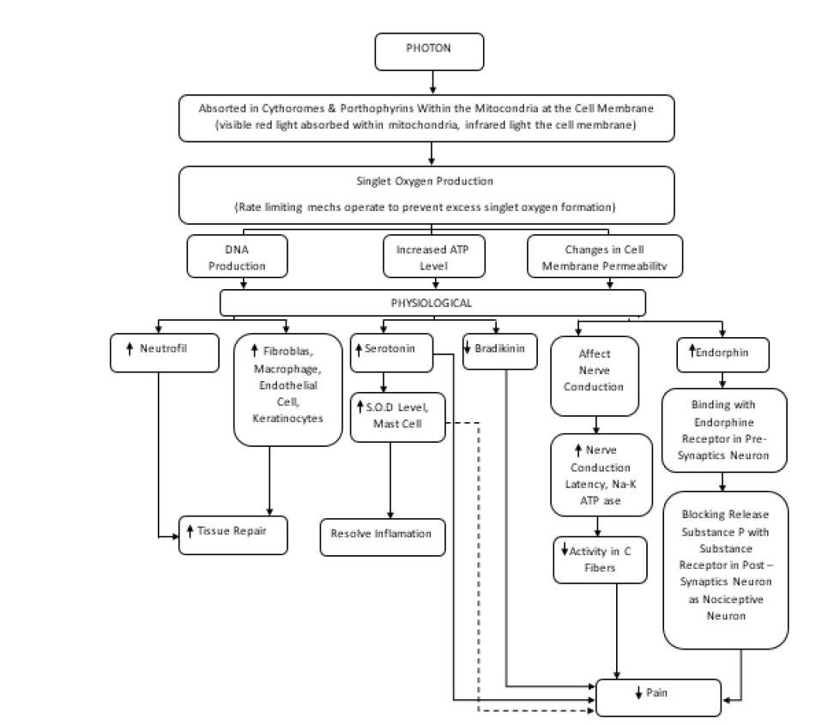
- Pengurangan amplitudo potensial aksi dan penurunan kecepatan hantaran sensorik.

Gambar 2.13 Mekanisme terapi laser (Hamblim, 2008)

Beberapa penelitian terhadap osteoartritis, nyeri punggung, nyeri kepala, neuropati menunjukkan pengurangan nyeri lokal dan sistemik yang baik sampai sangat baik pada 60 – 80% subyek (Basford, 1998). Jadi secara umum, efek terapeutik laser berdaya rendah terhadap sel dan jaringan adalah (Hamblin, 2008):
  - Laser level rendah telah menunjukkan peningkatan produksi kolagen oleh fibroblast dalam kultur. Pada mikroskop elektron, terdapat hipertrofi alat sekretori dengan penambahan kompleks golgi dan peningkatan ukuran dan jumlah mitokondria dan retikulum endoplasmikum yang kasar dengan pembesaran sisterna. Banyak mikrofibil terdapat di bagian luar sitoplasma terutama dekat apparatus golgi.
  - Laser level rendah dapat meningkatkan fagositosis makrofag.
  - Mempercepat vaskularisasi jaringan baru atau melonggarkan jalinan fibrin dan bekuan pada luka yang menyembuh.
  - Mempunyai efek anti inflamasi dengan meningkatkan aktivitas superoxide dismutase. Penting bahwa superoxide dismutase dapat menghilangkan persepsi nyeri dengan mengurangi prostaglandin, sehingga mengurangi sensitivitas ujung – ujung saraf untuk merangsang nyeri.
  - Dapat mengurangi edema dengan memperbaiki drainase cairan ekstrasel yang berlebihan melalui sistem limfatik.
  - Merangsang fungsi saraf dengan meningkatkan amplitudo aksi potensial (43%) dan supresi klonus.
  - Meningkatkan regenerasi sel saraf sentral dan perifer. Whelan dkk telah mempelajari penggunaan LED 670 nm pada kerusakan saraf karena neurotoksin. Pada intoksikasi metanol, keracunan disebabkan karena metanol diubah menjadi asam format yang dapat merusak retina dan saraf optikus, yang pada akhirnya dapat menyebabkan kebutaan. Dengan menggunakan tikus sebagai hewan percobaan dan electroretinogram sebagai indikator sensitive pada fungsi retina, mereka mendemonstrasikan LED 670 nm (4 J/cm2), diberikan pada tiga kondisi (5 jam, 25 jam, dan 50 jam) pada kondisi intoksikasi metanol, didapatkan berkurangnya efek retonotoksik oleh asam format. Terdapat juga penyembuhan yang bermakna pada fungsi sel batang dan sel kerucut pada terapi LED. Diantara panjang gelombang yang diujicobakan (670, 728, 770, 830, dan 880 nm), yang paling efektif adalah panjang gelombang 670 nm dan 830 nm sesuai dengan spektrum absorbsi NIR pada cytochrome c oxidase.
  - Mengurangi pembentukan jaringan ikat, dengan memperlambat atau mengurangi pembentukan jaringan ikat pada trauma eksperimental pada jaringan, misalnya: luka bakar dan operasi. Pemakaian klinik meliputi penyembuhan luka dan ulkus, luka bakar, sprain, strain, kontusio, nyeri (misalnya nyeri pinggang dan tengkuk, osteoartritis, nyeri kepala, neuropati) dan fraktur yang nonunion. Secara garis besar, terapi laser berdaya rendah di bidang rehabilitasi medik diindikasikan untuk mempercepat penyembuhan jaringan dan penatalaksanaan nyeri (Snyder, 1996).
Untuk penyembuhan luka ada 2 teknik pengobatan luka terbuka dengan laser yaitu (Snyder, 1996):
- Secara grid (kisi – kisi) pada luka.
- Paparan laser di sekitar luka (bila luka sangat lebar).
Sedangkan untuk penatalaksanaan nyeri laser diusulkan sebagai terapi untuk mengurangi nyeri dalam keadaan akut dan kronik. Ada beberapa macam protokol yang dipakai, meliputi stimulasi langsung pada lokasi disfungsi atau stimulasi pada titik – titik yang berhubungan dengan akupuntur, trigger point, atau motor point (Snyder, 1996).

Efek biologis dari cahaya monokromatik berhubungan dengan absorpsi foton beberapa detik atau menit setelah paparan cahaya. Mekanisme foton dari laser masih belum jelas, namun terdapat hipotesis bahwa foton dapat memberikan efek biostimulasi pada jaringan berupa penyerapan energi. Efek ini terlihat dalam beberapa jam atau beberapa hari setelah paparan. Pada tahap ini, berbagai efek metabolik terjadi yang menyebabkan berbagai perubahan fisiologis pada tingkat seluler, misalnya permeabilitas membran sel atau aktivitas biomolekul seperti DNA dan RNA. Pendapat lainnya adalah cahaya merah pada mitokondria akan menghasilkan sitokrom, yang berfungsi untuk meningkatkan efektivitas mitokondria (Lain, 2007).
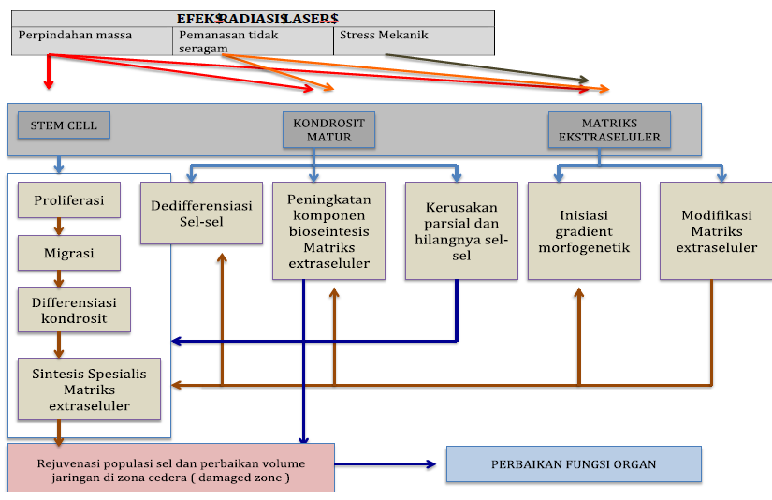

Gambar 2.14. Efek Radiasi Laser (Sobol, 2011)

Pelepasan kalsium dari mitokondria ke sitoplasma terjadi dan memicu perubahan tingkat intraseluler kalsium sehingga mengubah potensial membran sel. Perubahan ini akan menstimulasi metabolism sel dan angiogenesis dan perubahan alur untuk pemulihan luka seperti migrasi sel, sintesis RNA dan DNA, mitosis sel, aktivasi fagosit dan makrofag, stimulasi respon imunitas, sekresi protein dan modulasi proliferasi sel. Penyerapan laser bergantung pada panjang gelombang. Batas terapi yang digunakan adalah batas infrared dan radiasi warna merah dimana penetrasi cahaya pada jaringan paling maksimal (Lain, 2007).
Penelitian juga menunjukkan bahwa fibroblast dan sel otot bertumbuh hingga lima kali lipat lebih cepat dengan terapi laser. Baik pada hewan maupun manusia, didapatkan peningkatan proliferasi miofibroblas yang berperan dalam pemulihan luka. Dengan pertumbuhan fibroblast ini, terapi laser dinilai dapat memberikan perbaikan lapisan kulit yang lebih kuat dengan jaringan parut yang lebih sedikit. Fibroblas kemudian akan berdiferensiasi menjaid miofibroblas dan berperan untuk menarik ujung luka melalui kontraksi sel. Fibril sitoplasma dari aktomiosin merupakan bagian miofibroblas yang menarik tepi luka pada fase pemulihan jaringan lunak. Selain itu, faktor angiogenesis yang dihasilkan oleh fibroblast akan membantu pembentukan pembuluh darah. Jaring vascular yang distimulasi oleh nitrit oksida dan peningkatan konsentrasi kalsium pada serabut otot polos dari dinding pembuluh darah akan meningkatkan kinerja ATP mitokondria (Sobol, 2011).
Radiasi laser energi rendah ditemukan memiliki efek stimulasi pada sel sedangkan radiasi tingkat tinggi memberikan efek inhibisi. Pasien awalnya tidak merasakan apa pun pada awal terapi, namun rasa hangat dan getaran dapat dirasakan pada area yang diterapi (Schmidt, 2002).
Pada fotobiologi, syarat utama agar low power visible light memiliki efek pada jaringan hidup adalah foton yang diserap haruslah memiliki panjang gelombang sesuai chromophore atau photoacceptor yang sesuai (Delisa, 2020). Hal terpenting kedua adalah daya optic jaringan yang terlibat. Absorbsi dan penghamburan sinar yang terjadi pada jaringan bergantung pada panjang gelombang (lebih tinggi pada spektrum warna biru daripada merah), dan chromophore jaringan yang utama (hemoglobin dan melanin) memiliki absorbs yang tinggi pada panjang gelombang yang lebih pendek dari 600 nm. Oleh karena itu terdapat istilah optical window. Air mulai mengabsorbsi dengan sangat baik pada panjang gelombang lebih dari 1150 nm. Karena itulah optical window pada jaringan memakai panjang gelombang cahaya merah dan Near Infrared (NIR), dimana penetrasi cahaya pada jaringan terjadi secara maksimal. Namun, cahaya biru, hijau, dan kuning mungkin memiliki pengaruh yang baik pada pertumbuhan sel pada medium kultur transparan. Penggunaan LLLT pada hewan dan pasien selalu melibatkan cahaya merah dan NIR (600– 950 nm) (Hamblin, 2008).
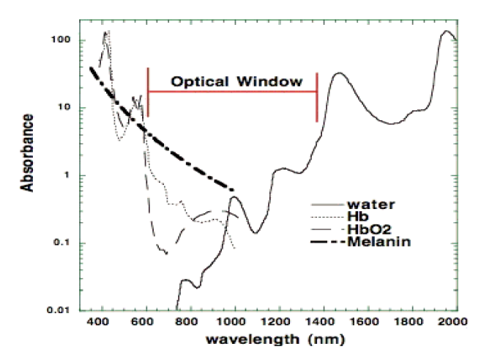
Gambar 2.15 Optical Window jaringan. (Sutherland, 2002)
Sekitar tahun 1989 mekanisme laser pada tingkat sel diperkirakan melalui absorbsi monochromatic cahaya tampak dan radiasi NIR oleh komponen rantai pernapasan selular. Pengaruh cahaya tampak bergantung pada chromophore sel, termasuk cytochrome c oxidase (puncak absorbsi pada NIR), dan photoactive porphyrins. Hal pertama yang dipengaruhi cahaya adalah mitokondria, yang berujung pada peningkatan produksi ATP, memodulasi Reactive Oxygen Species (ROS), dan menginduksi faktor transkripsi. Hal ini akan meningkatkan proliferasi sel dan migrasi (khususnya fibroblas), memodulasi sitokin, growth factor, dan mediator inflamasi, serta meningkatkan oksigenasi jaringan (Hamblin, 2008).
Perubahan biokimia dan sel yang terjadi pada pasien adalah mempercepat penyembuhan luka yang kronik, perbaikan cedera pada olahraga dan carpal tunnel syndrome, mengurangi rasa nyeri pada artritis dan neuropati, dan perbaikan jaringan setelah serangan jantung, stroke, cedera saraf, dan toksisitas pada retina (Hamblin, 2008).

2.12.4.3. Low Level Laser Therapy (LLLT)
LLLT mempunyai tiga area utama dalam penggunaannya, yaitu:
- Penyembuhan luka
- Mengurangi radang dan edema yang terjadi pada luka dan penyakit kronis
- Mengurangi nyeri neurogenik dan beberapa masalah saraf.
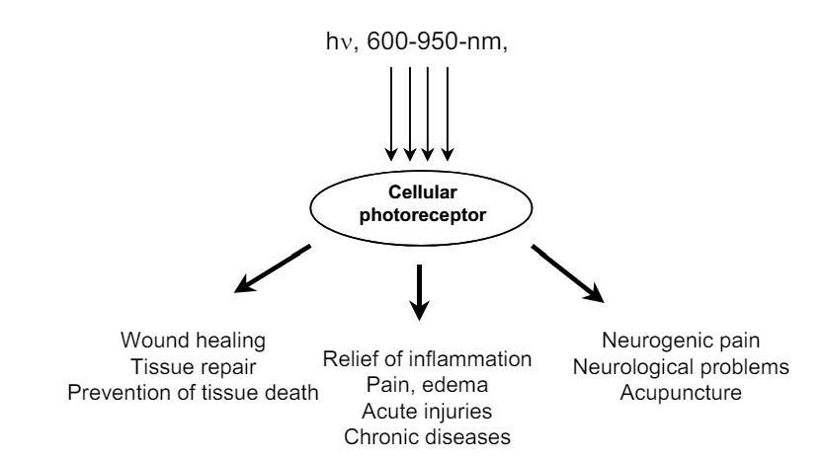
Gambar 2.16 Skematik Area Utama pada Penggunaan Low Level
Laser Therapy (Sutherland, 2002)

- Pembentukan Singlet Oxygen
Penggunaan laser pada LLLT selain berefek pada cytochrome c oxidase yang dapat meningkatkan produksi dari ATP, juga memiliki efek lain sesuai dengan teori singlet oxygen hypothesis. Beberapa molekul tertentu dengan panjang gelombang cahaya tampak yang dapat diserap, seperti porphyrins lacking transition metal coordination centers (K. Plaetzer, 2002) dan beberapa flavoprotein, dapat diubah menjadi long-lived triplet state setelah absorbsi foton. Triplet state dapat berinteraksi dengan ground state oxygen melalui transfer energi yang mengakibatkan pembentukan spesies reaktif, singlet oxygen. Ini merupakan molekul yang sama dengan yang dipakai oleh Photodynamic Therapy (PDT) untuk membunuh sel kanker, menghancurkan pembuluh darah serta membunuh mikroba. Para peneliti di bidang PDT telah lama mengetahui bahwa penggunaan PDT dengan dosis yang sangat rendah bisa menstimulasi proliferasi sel dan jaringan, tetapi akan bisa membunuh pada dosis yang tinggi (Delisa, 2020).

- Perubahan Permeabilitas, Peningkatan ATP, dan Pembentukan DNA
Membran dalam mitokondria memiliki 4 kesatuan protein membran yang kompleks: NADH dehydrogenase (kompleks I), cytochrome b - c1 (kompleks II), cytochrome oxidase (kompleks III), ATP synthase (kompleks IV), dan dua molekul yang bebas berdifusi, ubiquinone dan cytochrome C, yang mengirimkan elektron dari 1 kompleks ke kompleks selanjutnya. Rantai pernapasan melakukan transfer elektron dari NADH dan FADH2 (diproduksi pada siklus Krebs atau asam sitrat) yang kemudian bersama molekul oksigen membentuk molekul air (dibantu oleh H+). Proses ini juga melepaskan energi proton (H+) dari matrix ke ruang intermembran. Gradien proton terbentuk pada membran dalam karena proses ini. Proton dapat kembali masuk ke dalam matrix, melalui kompleks ATP sintase untuk mengembalikan gradien tersebut (Hamblin, 2008).
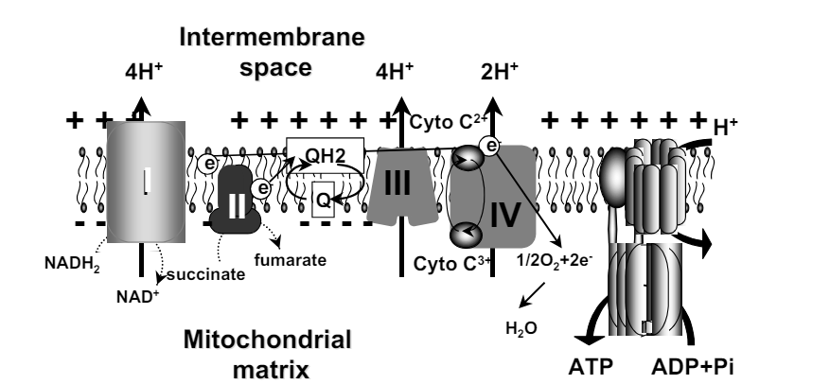
Gambar 2.17 Struktur Rantai Pernapasan Mitokondria (Hamblin, 2008)

Diperkirakan cytochrome c oxidase (Cox) merupakan photoacceptor utama untuk rentang cahaya merah – NIR pada sel dan jaringan mamalia (Mohamed SM, 2017), menyerap cahaya antara 630 hingga 900 nm. Karu's group memberikan rentang panjang gelombang sebagai spektrum terbaik pada LLLT (Karu, 2005):
1) 613.5-623.5 nm
2) 667.5-683.7 nm
3) 750.7-772.3 nm
4) 812.5-846.0 nm
Penelitian dari Pastore dkk mendapatkan bahwa penyinaran dengan laser HeNe (632,8 nm) dapat memulihkan enzim cytochrome C oxidase, meningkatkan oksidasi terhadap cytochrome C dan peningkatan transfer elektron. Artyukhov dkk mendapatkan bahwa penyinaran dengan laser HeNe dapat meningkatkan aktivitas enzim katalase (Artyukhov, 2000).
Penyerapan foton oleh molekul akan menyebabkan eksitasi elektron yang kemudian bisa mempercepat reaksi transfer elektron. Dibutuhkan lebih banyak lagi transpor elektron untuk meningkatkan pembentukan ATP. Cahaya bisa meningkatkan sintesis ATP dan gradien proton yang kemudian akan meningkatkan aktivitas antiporter Na+/H+ dan Ca2+/Na+. ATP yaitu substrat untuk adenyl cyclase dan secara tidak langsung kadar ATP mengontrol kadar cAMP. Baik Ca2+ maupun cAMP merupakan second messengers yang penting. Ca2+ mengatur hampir semua proses di badan manusia (kontraksi otot, koagulasi darah, transfer sinyal pada saraf, ekspresi gen, dan sebagainya).
Respon selular terhadap LLLT pada tingkat molekular telah didemonstrasikan. Fibroblas normal manusia diberikan paparan cahaya LED (628 nm) selama 3 hari dengan energi 0,88 J/cm2. Ekspresi gen selama radiasi diperiksa menggunakan cDNA microarray yang mengandung 9982 gen manusia. Ditemukan bahwa 111 gen mendapatkan efek cahaya. Semua gen dari kategori antioksidan, kategori metabolisme energi, rantai pernapasan, dan proliferasi sel mengalami peningkatan. Diantara gen apoptosis dan respon stres, beberapa gen seperti JAK binding protein mengalami peningkatan, namun beberapa gen seperti HSP701A, caspase 6, dan fosfoprotein yang dipengaruhi stress mengalami penurunan. Diperkirakan LILT secara langsung menstimulasi pertumbuhan sel dengan cara mengatur ekspresi gen spesifik dan secara tidak langsung dengan mengatur ekspresi gen yang mengatur sintesis, perbaikan DNA, dan metabolisme sel (Pastore, 2000).

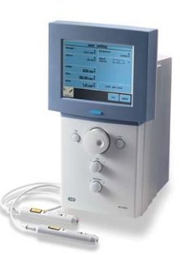

Gambar 2.18 Ilustrasi alat LLLT

- Fisiologi Peningkatan Perbaikan Jaringan
Laser dapat membantu dalam mengurangi keluhan nyeri yaitu melalui efek biostimulasinya terhadap jaringan tubuh. Saat laser difokuskan pada epidermis, jumlah energi yang diabsorbsi sebanding dengan kualitas absorbsi jaringan. Absorbsi energi laser ini lebih besar pada jaringan yang lebih gelap atau lebih berpigmen. Variablitias efek fisiologis pada jaringan juga tergantung pada panjang gelombang, densitas daya/energi dan lamanya paparan serta aliran darah. Ketika menembus ke dalam, sebanyak 10% energi laser tertinggal. Penetrasi ini tidak lebih dari 6-8 mm. Fakta bahwa terjadi efek “yang lebih dala”’ dapat diterangkan karena adanya induksi elektromagnetik intrinsik pada sel - sel yang tidak terstimulasi melalui difusi normal serta proses – proses osmotik dan sirkulatorik (Friedmann, 1991).
Melalui proses absorbsi foton, level energi molekul meningkat sehingga terjadi laser catalyzed reactions. Selanjutnya terjadi reaksi kimiawi dan peningkatan produksi ATP akibat absorbsi foton pada sistem redoks ferri sulfida dalam mitokondria. Sel yang mengalami peningkatan produksi energi aerob ini akan berfungsi lebih baik (Kert, 1989).

2.12.4.4. High Intensity Laser Therapy (HILT)
High Intensity Laser Therapy (HILT) adalah jenis laser terapi yang kuat, yang menunjukkan hasil yang baik pengobatan nyeri pada penderita Knee Osteoarthritis (KOA). Patogenesisnya ditandai dengan kombinasi aspek flogistik dan degenerative yang secara klinis terjadi pada saat fase akut dan nyeri yang terus menerus pada fase kronis akibat degeneratif (Sobol et al., 2011).
Belum lama ini, terapi dengan laser Nd-YAG, yang merupakan suatu bentuk HILT, telah digunakan untuk berbagai kondisi. Aplikasi HILT termasuk pemulihan kelumpuhan saraf, perbaikan luka dan pereda nyeri. Ini telah digunakan untuk mengurangi keluhan pada pasien dengan gejala nyeri bahu, nyeri pergelangan kaki kronis dan nyeri punggung bawah (Kheshie, 2014).
Pada penelitian yang dilakukan oleh Abdullah Raddah, dkk hasil HILT adalah lebih unggul jika dibandingkan dengan LLLT dalam menghilangkan rasa sakit dan peningkatan fungsi. Hal ini juga didukung oleh keyakinan bahwa efek laser, yang dapat mengubah fungsi sel dan jaringan, tergantung pada karakteristik laser itu sendiri seperti panjang gelombang dan koherensi (Kheshie, 2014).
Karakteristik spesifik Nd-YAG laser dengan panjang gelombang 1.064 nm, daya puncak hingga 3.000 W, emisi berdenyut, puncak reguler yang ditinggikan nilai amplitudo dengan waktu yang singkat serta jeda waktu interval untuk mengurangi akumulasi termal dalam jaringan, hal itu mampu dengan cepat menginduksi fotokimia jaringan dalam dan efek fototermal. Fitur-fitur ini dapat menghasilkan perambatan radiasi yang lebih besar di jaringan dengan sangat rendah risiko histologis, yang mengarah ke kemungkinan perawatan yang dalam jaringan dan struktur. Diwaktu yang sama, fototermal efek dapat dikendalikan dalam hal keselamatan pasien dan kenyamanan dengan memodulasi intensitas dan frekuensi denyut nadi itu sebabnya dalam studi Stiglic-Rogoznica dkk menunjukkan efek analgesik HILT yang sangat baik dan cepat pada pasien dengan KOA (Kheshie, 2014).
Kecacatan dan penurunan fungsi sebagian besar ditentukan oleh nyeri dan berkurangnya rasa sakit, bersama-sama dengan kontrol perkembangan penyakit, hal tersebut merupakan dua sasaran utama dari pendekatan terapi. Efek terapi laser baik karena fotokimia, photothermal dan tindakan photomechanical terkait dengan antiflogistik nya, antalgik, antioedema dan efek biostimulating (Sobol, 2011).
Efikasi pendekatan yang bertujuan untuk mengontrol proses regenerasi tergantung pada tiga hal: Kemampuan untuk mereproduksi normal urutan diferensiasi sel dari sel progenitor ke kondrosit matur Stimulasi subpopulasi spesifik dari sel-sel residen untuk proliferasi dan / atau produksi matriks baru, dan pencapaian organisasi spasial yang memadai dari jaringan baru yang tumbuh. Fitur penting dari pengobatan berbasis laser adalah keterlibatan dan aktivasi dari mekanisme intrinsik dari perbaikan cartilage. Banyak makalah yang dikhususkan untuk efek laser murah intensif pada tulang rawan secara fungsional dan kemampuan reparative (Sobol, 2011). Efek biologis HILT yang paling penting adalah: meningkatkan aktivitas berbagai enzim intraseluler, terutama yang terlibat di dalam siklus Kreb’s, meningkatkan transport oksigen, pemakaian glukosa, stimulasi sintesis DNA, aktivasi pompa Na/K membrane, meningkatkan aktivitas fibroblast, meningkatkan aktivasi fagositosis, proses metabolik seluler, mempengaruhi beberapa mediator inflamasi (seperti histamin dan prostaglandin) serta mempengaruhi kadar endorphin. Efek klinis yang paling penting adalah efek analgesia dan biostimulasi (Angelova, 2016).
Efek analgesik dihasilkan oleh aplikasi pulsasi terapi laser intensitas tinggi, yang di dalam jaringan tubuh membentuk gelombang fotomekanik yang mencapai reseptor nyeri subkutan dan merangsang serat A serta menutup pintu gerbang untuk penghantaran nyeri, sesuai dengan teori yang dipaparkan oleh Melzack. Efek biostimulasi adalah kemampuan untuk merangsang pertumbuhan sel dan perbaikan sel (Iqbal, 2016). Efek lain dari HILT adalah mendukung pembentukan tulang, dalam hal migrasi dan proliferasi osteoblast, membantu proses regeneratif pada jaringan tulang rawan kartilaginosa serta meningkatkan kadar pro teoglikan. Efek termal dari HILT adalah terjadinya relaksasi otot dan penurunan nyeri pada titik picu (Damen, 2021).

Tabel 2.4 Efek biologis primer dari terapi laser berintensitas tinggi (Damen, 2021)
Efek Biologis Primer
a. Efek Fotokimia  Transfer langsung energi ke lapisan bawah jaringan biologis (kromofor endogen atau eksogen) | • Aktivasi enzimatik  • Peningkatan produksi ATP  • Modulasi metabolisme sel  • Efek pada ambang persepsi nyeri
b. Efek Fototermal  Interaksi fototermik didasarkan pada konversi radiasi pilihan menjadi energi  panas yang, pada tingkat mikroskopik, terjadi melalui pertemuan inelastis antara molekul yang diikuti dengan penyerapan foton | • Meningkatkan sirkulasi  • Peningkatan pasokan oksigen dan nutrisi
c. Fotomekanik  Penyerapan energi melibatkan pembentukan gelombang mekanik | - Produksi matriks ekstraselular (penting dalam perbaikan jaringan& regenerasi)  - Percepatan peristaltik Limfatik  - Re-penyerapan edemas  - Reaktivasi mikrosirkulasi

Tabel 2.5 Efek biologis sekunder dari terapi laser intensitas tinggi (Damen, 2021)
Efek Biologis Sekunder
Efek pada Sel | • Peningkatan sintesis ATP  • Peningkatan produksi RNA  • Peningkatan proliferasi sel  • Induksi proses diferensiasi  • Pelepasan faktor pertumbuhan  (fibroblas) dan zat lain  • Peningkatan produksi molekul matriks  ekstraselular (fibroblas & condrocytes)
Efek pada Jaringan | • Modulation proses inflamasi  • Renovasi dari matriks ekstraselular  • Induksi limfatik dan regenerasi pembuluh darah  • Stimulasi fungsi endotel  • Pengurangan edema kali penyerapan  kembali  • Pencegahan terhadap pembentukan jaringan parut dan lesi hyperkeratosic

Tabel 2.6 Efek sistemik dari terapi laser intensitas tinggi (Damen, 2021)
Efek Sistemik
Efek Analgesik | • Pemblokiran nyeri stimulus konduksi  • hiperemia dan "membersihkan" dari zat  algogenic  • Peningkatan sintesis endorphin  • Nyeri ambang modulasi
Efek antiperadangan dan edema | • Peningkatan kaliber dan modulasi  limfatik dan pembuluh kapiler permeabilitas  • Hiperemia dan efek pembersihan molekul pro-inflamasi
Efek Biostimulasi | • Peningkatan pasokan nutrisi, oksigen  dan faktor pertumbuhan  • Aktivasi fungsi Seluler  • Modulasi proliferasi dan diferensiasi sel  (misal, regenerasi saraf)  • Meningkatkan sintesis protein matriks  • Pengurangan pembentukan jaringan parut

Adapun tujuan utama dari penatalaksanaan penderita OA yaitu mengurangi nyeri, mempertahankan atau meningkatkan status fungsional dan mengurangi kemungkinan terjadinya deformitas dan instabilitas lutut. Nyeri kronis, menurut banyak penulis dan peneliti yaitu nyeri yang terus berlanjut selama lebih dari enam bulan. Karena alasan inilah terapi penatalaksanaan nyeri terus dibutuhkan pada penderita OA, dan hal ini membutuhkan metode aplikasi pengobatan noninvasif dengan efektifitas klinis yang telah terbukti. Hal ini juga merangsang pencarian kemungkinan terapeutik baru untuk mengurangi gejala dan meningkatkan kapasitas fungsional penderita OA (Murphy, 2003).
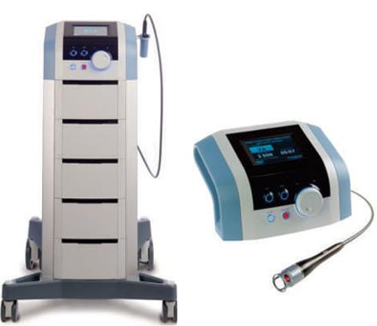
Untuk teknik aplikasi laser ini menggunakan perangkat BTL-6000 High Intensity Laser yang terdiri dari unit laser, tuas kendali kaki dan unit tangan yang dapat diaplikasikan secara tepat pada area lutut (Lauren, 2003).

Gambar 2.19 Ilustrasi alat HILT

2.13 Komplikasi Osteoarthritis (OA)
Karena OA bersifat degeneratif, kondisinya memburuk secara bertahap dari waktu ke waktu, yang menyebabkan nyeri sendi kronis. Akibatnya, pasien yang lebih tua dengan OA mungkin menghadapi kesulitan untuk melakukan aktivitas sehari-hari. Selain itu, rasa sakit yang semakin parah, mobilitas yang terganggu, dan keseimbangan yang terganggu dapat meningkatkan kemungkinan terjadinya kecelakaan dan cedera (Hsu & Siwiec, 2023).
Penderita OA memiliki kemungkinan 30% lebih besar untuk jatuh. Selain itu, mereka memiliki risiko patah tulang 20% lebih tinggi. Pada kasus OA yang parah, kehilangan tulang rawan yang cepat dan progresif dapat terjadi (kondrolisis). Osteonekrosis atau kematian sel tulang adalah komplikasi serius yang memerlukan intervensi bedah untuk mengangkat bagian tulang yang terkena. Karena tulang terbuka akibat tidak adanya tulang rawan, tekanan atau cedera berulang pada tulang dapat menyebabkan patah tulang. Beberapa pasien mengalami pendarahan dan infeksi di dalam dan di sekitar sendi, yang selanjutnya memicu proses inflamasi (Hsu & Siwiec, 2023).
Tulang/tulang rawan yang terkena dapat memberikan tekanan yang berlebihan pada saraf, yang mengakibatkan saraf terjepit. Kerusakan ini mengganggu fungsi normal saraf, yang selanjutnya memperparah rasa sakit dan menyebabkan kesemutan, mati rasa atau kelemahan. OA sendi lutut atau pinggul dapat mendorong seseorang ke arah gaya hidup yang tidak banyak bergerak, yang dapat menyebabkan penambahan berat badan dan risiko obesitas, diabetes, komplikasi jantung, dan kanker (Hsu & Siwiec, 2023).
Pada OA lutut, kristal kalsium terkadang tertimbun dalam tulang rawan (kondrokalsinosis). Kristal tersebut dapat memperparah gejala OA dan menyebabkan nyeri sendi yang parah dan pembengkakan. Komplikasi lain adalah pembentukan kista di belakang lutut. Kista ini, umumnya dikenal sebagai kista Baker, memberikan tekanan pada pembuluh darah dan mengganggu aliran darah normal, yang menyebabkan pembengkakan dan nyeri pada kaki (Dutta, 2022).
Nyeri kronis dan kecacatan dapat menyebabkan kurang tidur pada pasien OA. Seiring waktu, kurang tidur dapat menyebabkan tekanan emosional yang tidak semestinya, termasuk depresi dan kecemasan. Kondisi ini juga dapat memengaruhi kehidupan sosial serta kehidupan keluarga, sehingga menyebabkan penurunan kualitas hidup secara keseluruhan (Dutta, 2022).
Pasien dengan OA yang memiliki kadar asam urat yang tinggi dalam darah berisiko lebih tinggi terkena gout, yang merupakan salah satu bentuk radang sendi. Obat-obatan, seperti obat antiinflamasi nonsteroid, yang biasa digunakan untuk mengobati OA dapat menyebabkan sakit perut, perdarahan lambung, dan tukak lambung (Dutta, 2022).

2.14 Prognosis
Prognosis pasien osteoartritis tergantung pada sendi mana yang terkena dan tingkat gejala serta gangguan fungsional. Beberapa pasien relatif tidak terpengaruh oleh osteoartritis, sementara pasien lainnya dapat mengalami kecacatan yang parah. Pada beberapa kasus, operasi penggantian sendi menawarkan hasil jangka panjang terbaik. (Cuccurullo, 2015).

2.15 Peran Rehabilitasi dalam terapi Osteoarthritis

2.15.1 Definisi
Rehabilitasi adalah pendekatan yang aktif, berorientasi pada tujuan, dan berpusat pada pasien dan harus dimulai secepat mungkin setelah diagnosis penyakit osteoarthritis ditegakkan. Rehabilitasi melibatkan penilaian, pengobatan dan manajemen pasien multidisiplin, untuk memastikan individu dengan osteoarthritis mencapai tingkat fungsi dan kemandirian optimalnya dari fisik, titik pendirian psikologis, sosial dan kejuruan (Wade, 2020)
Pendekatan konvensional untuk rehabilitasi adalah proses siklus:
• Penilaian: kebutuhan dan keinginan pasien (dan pengasuh) diidentifikasi dan diukur
• Penetapan tujuan: tujuan ditetapkan untuk perbaikan (jangka panjang/menengah/pendek)
• Intervensi: untuk membantu pencapaian tujuan
• Penilaian ulang: kemajuan dinilai berdasarkan tujuan yang disepakati.

Tujuan rehabilitasi dapat dipertimbangkan pada beberapa tingkatan:
• Tujuan: seringkali jangka panjang dan mengacu pada situasi setelah dipulangkan
• Tujuan: biasanya multiprofesional pada tingkat disabilitas
• Target: tujuan terbatas waktu jangka pendek.

Proses rehabilitasi dapat terganggu pada tahap apa pun oleh kecacatan sebelumnya, penyakit penyerta dan komplikasi dari osteoarthritis itu sendiri.

2.15.2 Terapi Rehabilitasi pada pasien osteoarthritis
- Terapi latihan
Pilihan pengobatan yang layak untuk mengurangi perkembangan OA adalah olahraga. Hal ini tidak mengherankan karena olahraga telah terbukti dapat menimbulkan banyak perubahan sinyal hingga digambarkan sebagai "polipill yang sesungguhnya". Sejumlah ulasan, meta-analisis dan studi primer telah dilakukan sejak tahun 2016 yang menginterogasi pengaruh berbagai modalitas olahraga dan aktivitas fisik terhadap OA, dan American College of Rheumatology / Arthritis Foundation sangat merekomendasikan olahraga untuk pengobatan OA. Meskipun sangat direkomendasikan, pedoman untuk resep olahraga kurang spesifik karena kurangnya data. Selain itu, perbedaan besar dalam modalitas dan resep olahraga membuat perbandingan menjadi sulit di berbagai penelitian (Kong, 2022).
Sebagai contoh, latihan Quadriceps Bench (Q-bench) adalah suatu alat yang digunakan untuk melatih gerakan flexi ekstensi pada lutut, alat ini digunakan untuk penguatan otot Quadriceps femoris dan hamstring. Pada mekanisme penurunan nyeri dengan latihan maka ditentukanlah dosis latihan. Dengan dosis itu maka latihan dengan Q-bench dilakukan gerakan pada lutut ekstensi akan terjadi kontraksi konsentrik (otot quadriceps femoris) dan pada saat gerakan fleksi lutut akan terjadi kontraksi eksentrik (otot hamstring) dan latihan itu dilakukan secara berulang – ulang sesuai dengan dosis, maka disinilah akan terjadi proses penurunan nyeri, meningkatkan stabilitas dan menurunkan inflamasi kapsul subkondral sehingga mengurangi nyeri. Secara keseluruhan, data tampaknya mendukung hasil yang bermanfaat terkait dengan olahraga, tetapi manfaat spesifik seperti nyeri atau peningkatan kekuatan tampaknya ditentukan oleh program latihan (Suriani & Lesmana, 2013).

- Laser Therapy
Laser therapy adalah metode pengobatan non-invasif dan tanpa rasa sakit dalam fisioterapi kontemporer yang dapat memberikan efek lokal dan sistemik pada pasien. Efek Laser pada jaringan tergantung pada faktor-faktor seperti panjang gelombang, mode penyinaran (kontinu atau denyut nadi), durasi denyut nadi, interval waktu denyut nadi, fluensi energi, output daya dan radiasi. Laser menstimulasi sel-sel termasuk reseptor nyeri di jaringan perifer, sistem kekebalan tubuh dan dapat menyebabkan vasodilatasi dan efek analgesik. Sehingga banyak digunakan untuk mengurangi rasa sakit pasien. Selain itu, terapi laser dapat menstimulasi perbaikan jaringan yang rusak dan saraf tepi yang mengarah ke regenerasi neurologis.
Low Level Laser Therapy (LLLT) dapat digunakan untuk mengurangi rasa sakit akut dan kronis, menginduksi pemulihan saraf yang rusak, meningkatkan sirkulasi perifer dan metabolisme, dan mengurangi peradangan sendi. Efek terapi laser daya rendah bersifat fotokimia, bukan termal. Dalam sebuah tinjauan baru-baru ini, Cotler et al menyimpulkan bahwa terapi laser berdaya rendah adalah terapi baru yang hemat biaya untuk nyeri muskuloskeletal, yang meningkatkan kualitas hidup dan mengurangi tekanan keuangan (Cotler et al., 2015).
High Level Laser Therapy (HILT) telah digunakan baru-baru ini dalam protokol terapi fisioterapi. Perbedaan utama antara HILT dan terapi laser berdaya rendah, adalah bahwa sinar yang lebih kuat disinari untuk menembus lebih dalam, membawa energi multi-arah yang diinginkan ke jaringan dalam dalam waktu singkat. Selain itu, teknik aplikasi, waktu perawatan dan biaya perangkat juga berbeda antara kedua generasi terapi laser ini. Sebuah tinjauan sistematis baru-baru ini menunjukkan bahwa HILT efektif dalam mengurangi nyeri muskuloskeletal. Menambahkan intervensi terapeutik pada terapi laser adalah hal yang biasa dalam praktik klinis. Bjordal et al menunjukkan bahwa efek keseluruhan dari terapi laser berdaya rendah dan ko-intervensi obat antiinflamasi, lebih buruk daripada studi yang tidak menggunakan ko-intervensi ini. Di sisi lain, Santuzzi et al menemukan bahwa pengobatan gabungan terapi laser tingkat rendah dan siklooksigenase-2 mungkin memiliki efek yang lebih baik pada penutupan luka dan pengaturan bekas luka (Bjordal et al., 2003).
- Pengukuran Hasil intervensi Laser Therapy pada Ekstremitas Bawah
Untuk menentukan pemulihan stabilitas & propriosepsi lutut serta kecepatan berjalan.
- Stabilitas lutut
  - Knee Outcome Survey-Activities of Daily Living Scale (KOS-ADLS).
KOS-ADLS adalah kuesioner 14 item yang menilai fungsional yang berhubungan dengan gejala dan keterbatasan fungsional spesifik. Enam item menilai gejala lutut (nyeri, kaku, bengkak, ketidakstabilan, kelemahan, dan pincang), dan delapan item menilai keterbatasan fungsional (berjalan, naik/turun tangga, berdiri, berlutut, jongkok, duduk, dan bangkit dari posisi duduk) yang dialami dalam 1 hingga 2 hari terakhir selama melakukan aktivitas sehari-hari. Setiap item dinilai dengan skala Likert 6 poin (0-5 poin). Skor tersebut diubah menjadi skala poin 0-100 dengan skor tertinggi menunjukkan tidak adanya gejala dan keterbatasan fungsional. Untuk tujuan penelitian ini, hanya item yang berkaitan dengan gejala ketidakstabilan lutut yang akan dievaluasi (Adhama et al., 2021).
- Propriosepsi lutut
  - Electro Goniometer
Electro Goniometer adalah instrumen seperti goniometer manual tapi data dalam bentuk digital, alat ini digunakan untuk mengukur propriosepsi sendi. Untuk mengukur rentang gerak proprioseptif, peserta akan diminta untuk mengenakan celana pendek untuk memudahkan pemasangan elektrogoniometer ke sendi lutut. Mata peserta akan dibutakan untuk menghilangkan umpan balik visual. Mereka akan diminta untuk duduk di atas alas yang tinggi dengan pinggul pada sudut fleksi 80° sedemikian rupa sehingga paha belakang bagian distal dan sendi lutut menggantung bebas pada posisi istirahat fleksi lutut 85°. Busa tipis akan dililitkan di sekitar lutut yang diuji untuk meminimalkan umpan balik sensasi kulit dari pemasangan elektrogoniometer. Sambil menjaga lutut dalam posisi netral, elektrogoniometer akan ditempatkan di sisi lateral sendi lutut dan porosnya bertepatan dengan sumbu fleksi/ekstensi lutut. Goniometer akan dipegang dengan tali elastis yang dililitkan pada bantalan. Peserta akan diinstruksikan untuk menekuk lutut ke posisi istirahat fleksi 85° dan pada posisi ini, mereka akan diinstruksikan untuk menekuk dari posisi istirahat ke target angle (TA) 70° dan menahannya selama 5 detik, kemudian kembali ke posisi istirahat (fleksi 85°). Peserta kemudian akan diminta untuk mengulangi prosedur menekuk lutut dari posisi istirahat 85° dan mengatakan "YA" ketika merasa telah mencapai posisi target 70° dan tahan. Sudut ini akan dicatat pada elektrogoniometer dan didokumentasikan sebagai perceived angle (PA) (Adhama et al., 2021).
- Kecepatan berjalan
  - 10-meter walk test
Merupakan parameter pengukuran klinis yang umum digunakan yang digunakan untuk mencatat kecepatan berjalan dalam meter per detik. Subjek diminta berjalan sejauh 10 meter dengan kecepatan yang nyaman dan cepat. Waktu dicatat untuk pertengahan 10 meter tidak termasuk 2 meter awal dan terakhir untuk akselerasi dan deselerasi berjalan. Ini menunjukkan nilai yang digunakan untuk mengukur kecepatan berjalan pada pasien. (van Hedel, Wirz & Dietz, 2005).

BAB 3 KERANGKA KONSEP DAN HIPOTESIS PENELITIAN

3.1 Kerangka Teori Penelitian
1 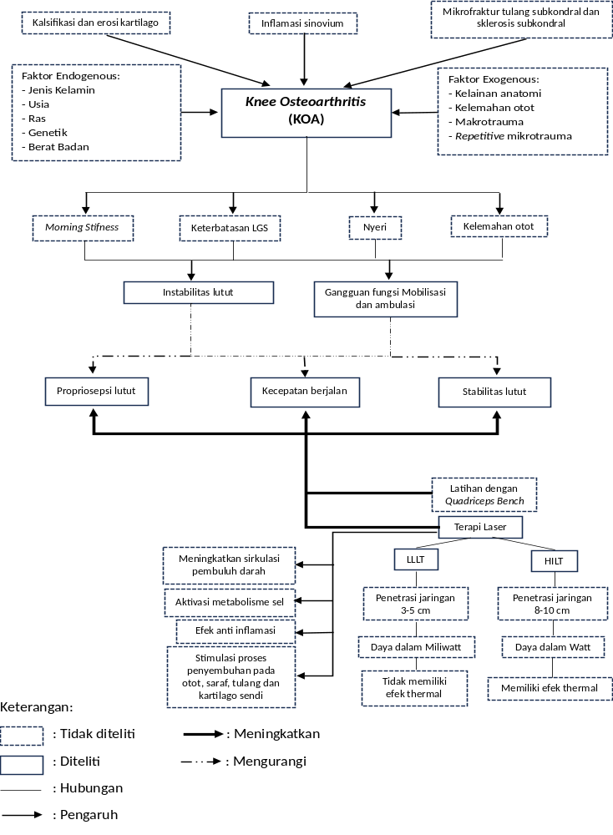

3.2 Kerangka Konsep Penelitian
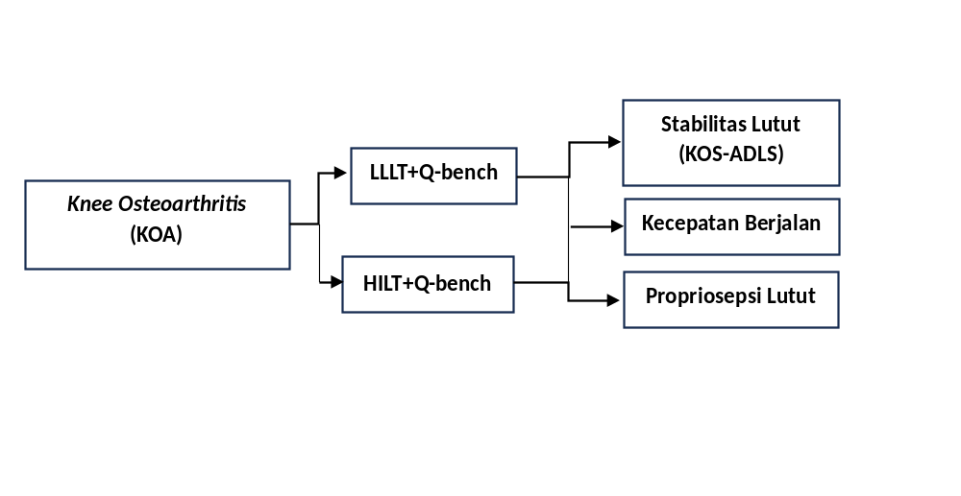

3.3 Hipotesis Penelitian
- Gangguan lutut pada pasien osteoarthritis lutut membatasi kemampuan untuk mobilisasi dan ambulasi. Terapi laser dan Latihan yang diberikan oleh departemen rehabilitasi dapat diakses oleh pasien untuk meningkatkan kemampuan mobilisasi
- Pemberian terapi laser dengan HILT lebih efektif dibandingkan LLLT dalam meningkatkan fungsi stabilitas dan propriosepsi lutut serta kemampuan berjalan.

BAB 4 METODE PENELITIAN

4.1 Rancangan Penelitian
Penelitian ini merupakan penelitian dengan teknik randomized controlled trial dengan patient-blinded pada tiap perlakuan. Data demografi berupa umur, jenis kelamin, dan data klinis seperti tanda-tanda vital, indeks barthel, indeks massa tubuh, Range Of Motion (ROM), dan peningkatan kemampuan fungsional dikumpulkan. Dari hasil pengukuran karakteristik dasar, partisipan dikelompokkan ke dalam kriteria Osteoarthritis lutut berdasarkan ACR/EULAR. Subjek yang masuk dalam kriteria tersebut akan dimasukkan ke dalam kelompok control dan intervensi.
Hasil penelitian tersebut selanjutnya dilakukan analisis untuk mengetahui pengaruh dari program terapi LLLT dan HILT terhadap peningkatan kemampuan fungsional dan ambulasi pada pasien dengan Osteoarthritis lutut.

4.2 Populasi dan Sampel Penelitian

4.2.1 Populasi Penelitian
Populasi dalam penelitian ini adalah pasien dengan KOA yang rawat jalan di Instalasi Rehabilitasi Medik RSUD dr. Saiful Anwar pada bulan September – Desember 2024

4.2.2 Sampel Penelitian
Sampel dalam penelitian ini adalah pasien osteoarthritis lutut yang menjalani rawat jalan di Instalasi Rehabilitasi Medik RSUD dr. Saiful Anwar. Pengambilan sampel menggunakan metode simple random sampling. Pasien yang memenuhi kriteria inklusi akan dimasukkan dalam penelitian ini sebanyak jumlah sampel yang ditentukan. Kemudian pasien akan diacak menggunakan teknik consecutive random sampling dengan single blinding.

4.2.3 Estimasi Besar Sampel
Besar sampel minimal untuk penelitian komparatif pengaruh pengaruh penggunaan Low Level Laser Therapy (LLLT) dan High Intensity Laser Therapy (HILT) terhadap Stabilitas lutut, kecepatan berjalan dan propriosepsi lutut, dihitung dengan menggunakan rumus Federer untuk mengetahui ukuran sampel yang dibutuhkan, yaitu:
[(𝑛 − 1) (𝑡 − 1) ≥ 15]
[(𝑛 − 1) (2 − 1) ≥ 15]
[(𝑛 − 1) (1) ≥ 15]
𝑛 ≥ 16
n = besar sampel yang dihitung
t = Jumlah kelompok/ perlakuan
Berdasarkan perhitungan di atas, jumlah minimal sampel penelitian terdiri dari 16 sampel pada tiap kelompok dan ditambahkan 20% untuk antisipasi putus uji atau drop out (4 sampel tiap kelompok) sehingga pada tiap kelompok terdiri dari 20 pasien (total sampel penelitian 40 pasien).

4.2.4 Kriteria Inklusi
- Pasien laki-laki atau perempuan yang masuk kriteria diagnosis Knee Osteoarthritis berdasarkan ACR/EULAR tahun 1986
- Pasien berusia 40 - 80 tahun
- Skala radiologi Kellgren-Lawrence grade 2 dan 3 dengan nyeri lutut skala 3-6 pada Numeric Rating Scale (NRS, mulai dari 0 hingga 10)
- Jika pasien yang rutin mengkonsumsi obat pereda nyeri sebelumnya, tidak mengkonsumsi obat pereda nyeri minimal 1x24 jam sebelum mulai penelitian dan selama penelitian
- Pasien dan/ atau keluarga pasien bersedia mengikuti penelitian selama 4 minggu dan menandatangani informed consent.
- Pasien dapat memahami instruksi (kognitif baik dengan MOCA-Ina ≥ 26)
- Mampu berjalan sendiri tanpa alat bantu atau asisten
- Tidak terdaftar dalam program pengobatan, latihan dan rehabilitasi sebelumnya untuk terapi lutut.

4.2.5 Kriteria Eksklusi
- Sudah menjalani terapi dengan modalitas lain atau Tindakan pengobatan sebelumnya dalam waktu minimal 6 bulan terakhir pada lutut.
- Pasien dengan kondisi deformitas lutut (varus dan valgus)
- Kontra indikasi terapi laser: penyakit infeksi akut, pasien tumor atau kanker, parestesia, gangguan pembekuan darah, pembedahan sebelumnya pada lutut atau pinggul dengan prostesis lutut atau pinggul secara total atau parsial

4.2.6 Kriteria Drop Out
- Pasien yang tidak datang untuk pendataan selama penelitian
- Pasien yang meninggal pada periode penelitian
- Pasien yang pindah ke luar kota
- Pasien yang memutuskan tidak melanjutkan ikut dalam penelitian
- Pasien yang tidak menjalani terapi selama 1 minggu

Kriteria Terminasi
Kriteria terminasi pada penelitian ini yaitu mencangkup kondisi yang tidak stabil pada salah satu atau lebih dari kriteria berikut:
- Terdapat keluhan yang berhubungan dengan penyakit & tanda vital.
- TDS > 160mmHg dan/atau TDD > 100mmHg.
- HR istirahat > 120x/m
- SpO2 < 95% tanpa suplementasi oksigen.
- RR > 24x/m.
- Tanda-tanda hipotensi (pusing, pandangan kabur, lemas, & pingsan, dan tekanan darah dibawah 90/60 mmHg).
- Tanda-tanda hipoperfusi (tekanan darah rendah, takipnea, kulit teraba dingin, agitasi, dan gangguan mental).
- Munculnya keluhan saat saat dilakukan latihan Quadriceps bench (kram dan nyeri otot).

4.3 Variabel Penelitian

4.3.1 Variabel Independen
- Terapi LLLT
- Terapi HILT

4.3.2 Variabel Dependen
- Stabilitas lutut pasien KOA (KOS-ADLS)
- Kecepatan berjalan pasien KOA
- Propriosepsi lutut pasien KOA

4.4 Lokasi dan Waktu Penelitian
Pengambilan sampel penelitian ini dilaksanakan di poli Kedokteran Fisik dan Rehabilitasi Medik di RSUD Dr. Saiful Anwar Malang, dan penelitian akan dilakukan setelah mendapatkan persetujuan dari Komite Etik RSUD dr. Saiful Anwar Malang. Pemberian terapi LLLT dan HILT dilaksanakan di Poli Rehabilitasi Medik RSUD dr. Saiful Anwar Malang.

4.5 Instrumen Penelitian
Bahan dan alat/ instrument yang diperlukan selama penelitian ini adalah sebagai berikut:
- Formulir informed consent
- Formulir data pasien penelitian
- Form kuesioner
- Kursi tanpa pegangan dengan sandaran
- Meja
- Pulse oximetry
- Stopwatch
- Timbangan
- Pengukur tinggi badan
- Tensimeter
- Penanda (cone)
- Meteran
- Buku catatan
- Emergency kit (Oksigen, NRBM, Nasal kanul, Kit rawat luka, Kursi roda, Branchart)
- Elektro goniometer
- Penutup mata
- Selotip
- Sabuk fiksasi
- Bantalan busa
- Alat LLLT
- Alat HILT
- Quadriceps Bench

4.6 Definisi Operasional
Tabel 4.1 Definisi Operasional

Variabel | Definisi  Operasional | Alat Ukur | Cara Ukur | Skala Ukur
Stabilitas lutut | Skor KOS-ADLS | Kuesioner KOS-ADLS yang Terdiri dari 14 item yang menilai fungsional yang berhubungan dengan gejala dan keterbatasan fungsional spesifik. Enam item menilai gejala lutut (nyeri, kaku, bengkak, ketidakstabilan, kelemahan, dan pincang), dan delapan item menilai keterbatasan fungsional (berjalan, naik/turun tangga, berdiri, berlutut, jongkok, duduk, dan bangkit dari posisi duduk) yang dialami dalam 1 hingga 2 hari terakhir selama melakukan aktivitas sehari-hari. Setiap item dinilai dengan skala Likert 6 poin (0-5 poin). Skor tersebut diubah menjadi skala poin 0-100 dengan skor tertinggi menunjukkan tidak adanya gejala dan keterbatasan fungsional | Pasien disuruh mengisi kuesioner secara subjektif dan hasilnya dianalisis | Numerik
Propriosepsi lutut | Perbedaan sudut yang didapat dari hasil pemeriksaan lingkup gerak sendi menggunakan elektro goniometer | Electro Goniometer | Subjek diminta untuk duduk di atas alas yang tinggi dengan pinggul pada sudut fleksi 80° sedemikian rupa sehingga paha belakang bagian distal dan sendi lutut menggantung bebas pada posisi istirahat fleksi lutut 85°. Peserta akan diinstruksikan untuk menekuk lutut ke posisi istirahat fleksi 85° dan pada posisi ini, mereka akan diinstruksikan untuk menekuk dari posisi istirahat ke target angle (TA) 70° dan menahannya selama 5 detik, kemudian kembali ke posisi istirahat (fleksi 85°). Peserta kemudian akan diminta untuk mengulangi prosedur menekuk lutut dari posisi istirahat 85° dan mengatakan "YA" ketika merasa telah mencapai posisi target 70° dan tahan. | Numerik
10-meter walking test | Kecepatan berjalan dalam meter per detik. | Stop watch dan pita ukur | Subjek diminta berjalan sejauh 10 meter dengan kecepatan yang nyaman dan cepat. Waktu dicatat untuk pertengahan 8 meter tidak termasuk awal dan 1 meter terakhir untuk akselerasi dan deselerasi berjalan. | Numerik

4.7 Prosedur Penelitian

4.7.1 Alur Penelitian
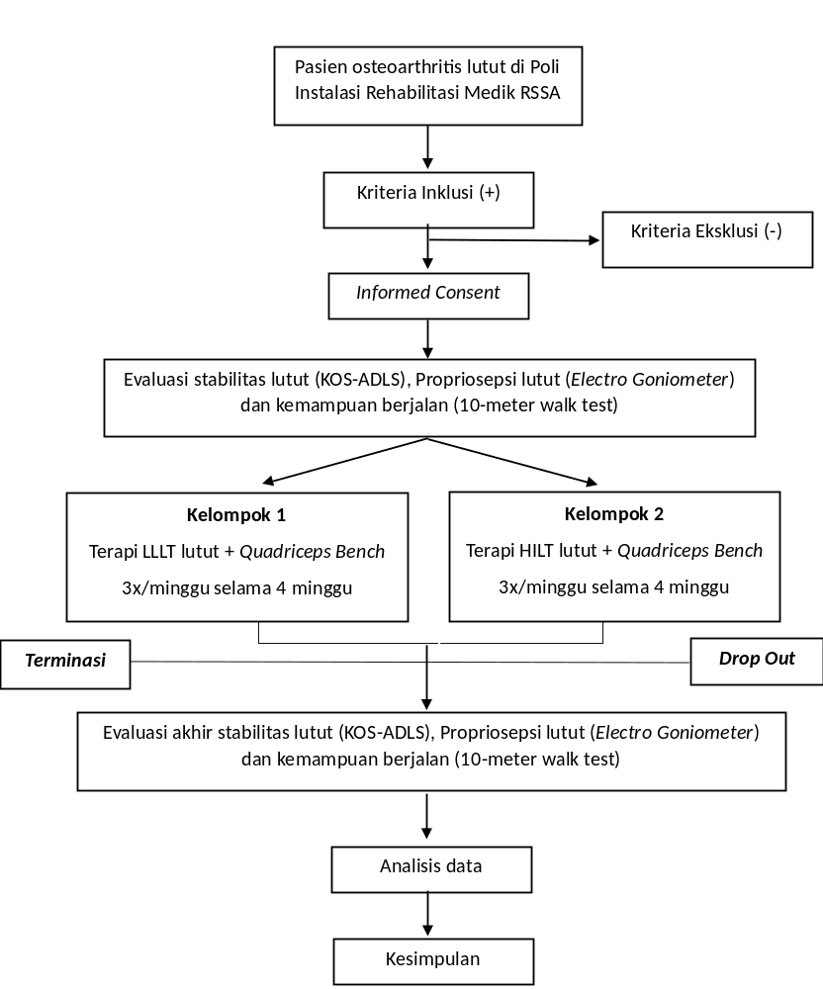

4.7.2 Prosedur Pengambilan Data Penelitian
      - Pemeriksaan dilakukan di Instalasi Rehabilitasi Medik RSUD dr. Saiful Anwar dengan terlebih dahulu diberikan edukasi tentang penelitian yang akan dilakukan dan mempersilahkan pasien untuk mengisi lembar informed consent.
      - Melakukan pencatatan nama, usia, jenis kelamin, serta riwayat penyakit pasien.
- Melakukan anamnesa, pemeriksaan fisik dan pengisian kuesioner dengan menggunakan KOS-ADLS kuesioner, ROM dari Elektro goniometer, dan Kecepatan berjalan.
- Pasien kelompok pertama diberikan terapi rehabilitasi berupa pemberian LLLT dan latihan quadriceps bench pada daerah lutut. Pada kelompok ini akan mendapatkan intervensi pada lutut yang dilakukan sesuai pengaturan yang sudah diatur pada alat, 3x sesi intervensi dalam seminggu pada hari yang berbeda, selama 4 minggu.
- Kelompok kedua mendapatkan terapi HILT pada lutut dengan OA disertai latihan quadriceps bench dengan durasi yang juga sudah diatur pada alat, dengan jumlah intervensi sama dengan kelompok pertama. Akhir program rehabilitasi akan dilakukan evaluasi kembali.

4.7.3 Faktor Keamanan dan Penanganan Kejadian Tidak Diharapkan
Beberapa risiko, efek samping, dan kejadian tidak diharapkan yang dapat ditemukan selama prosedur penelitian termasuk:
a. Risiko jatuh
b. Kelelahan
c. Sesak
d. Pingsan
e. Nyeri dada
Agar prosedur penelitian dapat berlangsung secara aman, maka beberapa antisipasi perlu dilakukan sebagai berikut:
              - Sebelum melakukan pengambilan data, perlu dipastikan bahwa subyek dalam kondisi yang baik dan prima, dimana tidak ditemukannya keluhan subyektif.
        - Pendampingan oleh peneliti perlu dilakukan selama proses pengambilan data dan uji fungsi.
        - Perlu dipastikan bahwa area pengambilan data dan uji fungsi harus dalam keadaan bersih dan tidak licin.
        - Subyek wajib menggunakan alas kaki yang nyaman digunakan sehari-hari oleh subyek selama melakukan prosedur pengambilan data penelitian.

4.8 Rencana Pengolahan dan Analisis Data
Pengambilan sampel langsung dilakukan dibawah pengawasan peneliti. Data yang diperoleh berupa hasil skor KOS-ADLS, ROM propriosepsi lutut dan kecepatan berjalan. Selanjutnya data-data tersebut akan dibandingkan dan dianalisis melalui software SPSS pada taraf kepercayaan 95% (α=0,05). Untuk tujuan penelitian nomor 1 dilakukan analisis dengan menggunakan metode wilcoxon signed rank test, sedangkan untuk tujuan penelitian nomer 2 dan 3 menggunakan metode paired t-test. Untuk semua selisih dari tujuan penelitian dilakukan analisis data dengan menggunakan metode mann-whitney test.

4.9 Etika
Untuk menghindari adanya permasalahan etika pada penelitian ini, maka peneliti akan melakukan beberapa usaha agar penelitian ini dapat dilaksanakan sesuai dengan etika yang berlaku. Penelitian ini diajukan kepada Komite Etik dan hanya dilaksanakan setelah mendapat persetujuan tertulis berupa Ethical Clearance dari RSUD Dr. Saiful Anwar Malang. Hal ini bertujuan agar peneliti mendapatkan legitimasi secara etik sehingga penelitian dapat dipertanggungjawabkan secara etika. Setiap pasien yang tercatat sebagai subyek dalam penelitian memiliki jaminan kerahasiaan data dan akan mendapatkan informed consent terlebih dahulu.

DAFTAR PUSTAKA
Abulhasan, Jawad F., and Michael J. Grey. 2017. "Anatomy and Physiology of Knee Stability" Journal of Functional Morphology and Kinesiology 2, no. 4: 34.
Adhama, A. I. , Akindele, M. O. & Ibrahim, A. A. (2021). Effects of variable frequencies of kinesthesia, balance and agility exercise program in adults with knee osteoarthritis: study protocol for a randomized controlled trial. Trials 22, 470.
Ahmad, M. A., Moganan, M., A Hamid, M. S., Sulaiman, N., Moorthy, U., Hasnan, N., & Yusof, A. (2023). Comparison between Low-Level and High-Intensity Laser Therapy as an Adjunctive Treatment for Knee Osteoarthritis: A Randomized, Double-Blind Clinical Trial. Life (Basel, Switzerland), 13(7), 1519.
Alayat, M. S. M., Abdel-Kafy, E. M., Elsoudany, A. M., Helal, O. F., & Alshehri, M. A. (2017). Efficacy of high intensity laser therapy in the treatment of male with osteopenia or osteoporosis: a randomized placebo-controlled trial. Journal of physical therapy science, 29(9), 1675–1679.
Altaş, E. U., Günay Uçurum, S., & Ozer Kaya, D. (2021). Acute effect of kinesiology taping on muscle strength, tissue temperature, balance, and mobility in female patients with osteoarthritis of the knee. Somatosensory & motor research, 38(1), 48–53.
Angelova, A., & Ilieva, E. M. (2016). Effectiveness of High Intensity Laser Therapy for Reduction of Pain in Knee Osteoarthritis. Pain research & management, 2016, 9163618.
Artyukhov, V. G., Basharina, O. V., Pantak, A. A., & Sveklo, L. S. (2000). Effect of helium-neon laser on activity and optical properties of catalase. Bulletin of experimental biology and medicine, 129(6), 537–540.
Bambang S. (2003). Osteoartritis Selayang Pandang. Dalam Temu Ilmiah Reumatologi. Jakarta
Baxter G. D. (1994). Therapeutic Laser theory and practice. Singapore: lougman Singapore publisher.
Bischoff, H. A., Stähelin, H. B., Monsch, A. U., Iversen, M. D., Weyh, A., von Dechend, M., Akos, R., Conzelmann, M., Dick, W., & Theiler, R. (2003). Identifying a cut-off point for normal mobility: a comparison of the timed 'up and go' test in community-dwelling and institutionalised elderly women. Age and ageing, 32(3), 315–320.
Bjordal, J. M., Couppé, C., Chow, R. T., Tunér, J., & Ljunggren, E. A. (2003). A systematic review of low level laser therapy with location-specific doses for pain from chronic joint disorders. The Australian journal of physiotherapy, 49(2), 107–116.
Blot, L., Marcelis, A., Devogelaer, J. P., & Manicourt, D. H. (2000). Effects of diclofenac, aceclofenac and meloxicam on the metabolism of proteoglycans and hyaluronan in osteoarthritic human cartilage. British journal of pharmacology, 131(7), 1413–1421.
Cotler, H. B., Chow, R. T., Hamblin, M. R., & Carroll, J. (2015). The Use of Low Level Laser Therapy (LLLT) For Musculoskeletal Pain. MOJ orthopedics & rheumatology, 2(5), 00068.
Cucurullo S. J. (2020). Osteoarthritis. In: Physical Medicine and Rehabilitation Board Review, 4th edition. New Jersey: Demos medical, 113-16 p.
Damen, A. H. A., van Donkelaar, C. C., Cardinaels, R. M., Brandt, J. M., Schmidt, T. A., & Ito, K. (2021). Proteoglycan 4 reduces friction more than other synovial fluid components for both cartilage-cartilage and cartilage-metal articulation. Osteoarthritis and cartilage, 29(6), 894–904.
Delisa, J. 2020. Osteoarthritis. In: Delisa’s Physical Medicine & Rehabilitation Principles and Practice, 6th edition. Philadelphia: Lippincott williams & wilkins. 781-801 p.
Derksen, V. F. A. M., Huizinga, T. W. J., & van der Woude, D. (2017). The role of autoantibodies in the pathophysiology of rheumatoid arthritis. Seminars in immunopathology, 39(4), 437–446.
Evanjhie, Terapi Latihan,2010, http://ann8110.blogspot.com/2010/05/t erapi-latihan. Html, 2010
Ezzati, K., Laakso, E. L., Salari, A., Hasannejad, A., Fekrazad, R., & Aris, A. (2020). The Beneficial Effects of High-Intensity Laser Therapy and Co-Interventions on Musculoskeletal Pain Management: A Systematic Review. Journal of lasers in medical sciences, 11(1), 81–90.
Fraenkel, L., Bathon, J. M., England, B. R., St Clair, E. W., Arayssi, T., Carandang, K., Deane, K. D., Genovese, M., Huston, K. K., Kerr, G., Kremer, J., Nakamura, M. C., Russell, L. A., Singh, J. A., Smith, B. J., Sparks, J. A., Venkatachalam, S., Weinblatt, M. E., Al-Gibbawi, M., Baker, J. F., … Akl, E. A. (2021). 2021 American College of Rheumatology Guideline for the Treatment of Rheumatoid Arthritis. Arthritis & rheumatology (Hoboken, N.J.), 73(7), 1108–1123.
Freeman, M. A., & Wyke, B. (1967). The innervation of the knee joint. An anatomical and histological study in the cat. Journal of anatomy, 101(Pt 3), 505–532.
Friedmann, H., Lubart, R., Laulicht, I., & Rochkind, S. (1991). A possible explanation of laser-induced stimulation and damage of cell cultures. Journal of photochemistry and photobiology. B, Biology, 11(1), 87–91.
Hamblin M. R. (2008). Mechanism of low level light therapy. Boston: Department of Dermatology, Harvard Medical School.
Hossein-Khannazer, N., Kazem Arki, M., Keramatinia, A., & Rezaei-Tavirani, M. (2022). Low-Level Laser Therapy for Rheumatoid Arthritis: A Review of Experimental Approaches. Journal of lasers in medical sciences, 13, e62.
Jain A. K. (2015). Apley and Solomon's concise system of orthopedics and trauma. Indian J Orthop.
Jevsevar D. S. (2013). Treatment of osteoarthritis of the knee: evidence-based guideline, 2nd edition. The Journal of the American Academy of Orthopaedic Surgeons, 21(9), 571–576.
Karu T. (1989). Laser biostimulation: a photobiological phenomenon. Journal of photochemistry and photobiology. B, Biology, 3(4), 638–640.
Kert, J. & Rose, L. (1989). Clinical laser therapy low level laser therapy. Denmark: Scandinavian medical laser technology.
Kheshie, A. R., Alayat, M. S., & Ali, M. M. (2014). High-intensity versus low-level laser therapy in the treatment of patients with knee osteoarthritis: a randomized controlled trial. Lasers in medical science, 29(4), 1371–1376.
Kisner, C., & Colby, L. A. (2012). Therapeutic Exercise: Foundations and Techniques. Philadelphia, PA: F.A. Davis Company.
Kohn, M. D., Sassoon, A. A., & Fernando, N. D. (2016). Classifications in Brief: Kellgren-Lawrence Classification of Osteoarthritis. Clinical orthopaedics and related research, 474(8), 1886–1893.
Kong, H., Wang, X. Q., & Zhang, X. A. (2022). Exercise for Osteoarthritis: A Literature Review of Pathology and Mechanism. Frontiers in aging neuroscience, 14, 854026.
Korochina, K. & Chernysheva, T. & Korochina, I. (2021). Clinical Manifestations, Histopathological Changes And Quality Of Life In Patients With Advanced Knee Osteoarthritis Caused By Age, Trauma, Obesity And Their Combination. Russian Open Medical Journal. 10. 10.15275/rusomj.2021.0312.
Lespasio, M. J., Piuzzi, N. S., Husni, M. E., Muschler, G. F., Guarino, A., & Mont, M. A. (2017). Knee Osteoarthritis: A Primer. The Permanente journal, 21, 16–183.
Long, H., Liu, Q., Yin, H., Wang, K., Diao, N., Zhang, Y., Lin, J., & Guo, A. (2022). Prevalence Trends of Site-Specific Osteoarthritis From 1990 to 2019: Findings From the Global Burden of Disease Study 2019. Arthritis & rheumatology (Hoboken, N.J.), 74(7), 1172–1183.
McAlindon, T. E., Bannuru, R. R., Sullivan, M. C., Arden, N. K., Berenbaum, F., Bierma-Zeinstra, S. M., Hawker, G. A., Henrotin, Y., Hunter, D. J., Kawaguchi, H., Kwoh, K., Lohmander, S., Rannou, F., Roos, E. M., & Underwood, M. (2014). OARSI guidelines for the non-surgical management of knee osteoarthritis. Osteoarthritis and cartilage, 22(3), 363–388.
McInnes, I. B., & Schett, G. (2007). Cytokines in the pathogenesis of rheumatoid arthritis. Nature reviews. Immunology, 7(6), 429–442.
Michlovitz S. L. (1990). Thermal agents in rehabilitation. 2nd ed. Philadelphia: FA Davis Co.
Mora, J. C., Przkora, R., & Cruz-Almeida, Y. (2018). Knee osteoarthritis: pathophysiology and current treatment modalities. Journal of pain research, 11, 2189–2196.
Murphy, L., & Helmick, C. G. (2012). The impact of osteoarthritis in the United States: a population-health perspective. The American journal of nursing, 112(3 Suppl 1), S13–S19.
Neogi T. (2013). The epidemiology and impact of pain in osteoarthritis. Osteoarthritis and cartilage, 21(9), 1145–1153.
Nurmalasari, M., Widajanti, N. and Dharmanta, R. S. (2018). Correlation between history of fall and timed up and go test in geriatric, Indonesia: Fakultas Kedokteran Universitas Airlangga Surabaya.
Pastore, D., Greco, M., & Passarella, S. (2000). Specific helium-neon laser sensitivity of the purified cytochrome c oxidase. International journal of radiation biology, 76(6), 863–870.
Peat, G., & Thomas, M. J. (2021). Osteoarthritis year in review 2020: epidemiology & therapy. Osteoarthritis and cartilage, 29(2), 180–189.
Rice, D. A., McNair, P. J., & Lewis, G. N. (2011). Mechanisms of quadriceps muscle weakness in knee joint osteoarthritis: the effects of prolonged vibration on torque and muscle activation in osteoarthritic and healthy control subjects. Arthritis research & therapy, 13(5), R151
Richards, M. M., Maxwell, J. S., Weng, L., Angelos, M. G., & Golzarian, J. (2016). Intra-articular treatment of knee osteoarthritis: from anti-inflammatories to products of regenerative medicine. The Physician and sportsmedicine, 44(2), 101–108.
Robinson S. G., Murphy S. L. & Niemiec S. (2016). Knee and Hip Osteoarthritis Management: A Review of Current and Emerging Non-Pharmacological Approaches.
Salamanna, Francesca, Silvio Caravelli, Laura Marchese, Melania Carniato, Emanuele Vocale, Giammarco Gardini, Giulia Puccetti, Massimiliano Mosca, and Gianluca Giavaresi. 2023. "Proprioception and Mechanoreceptors in Osteoarthritis: A Systematic Literature Review" Journal of Clinical Medicine 12, no. 20: 6623.
Salman, L. A ., Ahmed, G., Dakin, S.G. et al. (2023). Osteoarthritis: a narrative review of molecular approaches to disease management. Arthritis Res Ther 25, 27.
Schmidt-Rohlfing, B., Thomsen, M., Niedhart, C., Wirtz, D. C., & Schneider, U. (2002). Correlation of bone and cartilage markers in the synovial fluid with the degree of osteoarthritis. Rheumatology international, 21(5), 193–199.
Sharma, K., Das, D. (2019). Pain Pathway. In Basics of Pain Management. New Delhi : CBS Publisher & Distributors Pvs Ltd. Pp 3-13.
Snyder-mackler, L. & Sertz, L. (1990). Therapeutic uses of light in rehabilitation. In: Michlovitz SL ed.
Sobol, E., Shekhter, A., Guller, A., Baum, O., & Baskov, A. (2011). Laser-induced regeneration of cartilage. Journal of biomedical optics, 16(8), 080902.
Sollerman, C., & Ejeskär, A. (1995). Sollerman hand function test. A standardised method and its use in tetraplegic patients. Scandinavian journal of plastic and reconstructive surgery and hand surgery, 29(2), 167–176.
Suriani, S. & Lesmana, S. I. (2013). Latihan Theraband Lebih Baik Menurunkan Nyeri daripada Latihan Quadricep Bench pada Osteoarthritis Genu. Jurnal Fisioterapi Volume 13 Nomor 1, April 2013.
Sutherland J. C. (2002). Biological effects of polychromatic light. Photochemistry and photobiology, 76(2), 164–170.
Thompson, L. R., Boudreau, R., Newman, A. B., Hannon, M. J., Chu, C. R., Nevitt, M. C., Kent Kwoh, C., & OAI Investigators (2010). The association of osteoarthritis risk factors with localized, regional and diffuse knee pain. Osteoarthritis and cartilage, 18(10), 1244–1249.
Tuner, J. and Hode, L. (2002). The Laser Therapy Handbook. Prima Books. Sweden..
Vaienti, E., Scita, G., Ceccarelli, F., & Pogliacomi, F. (2017). Understanding the human knee and its relationship to total knee replacement. Acta bio-medica : Atenei Parmensis, 88(2S), 6–16.
van Hedel, H. J., Wirz, M., et al. (2005). "Assessing walking ability in subjects with spinal cord injury: validity and reliability of 3 walking tests." Archives of Physical Medicine and Rehabilitation 2005 86(2): 190-196
Wade D. T. (2020). What is rehabilitation? An empirical investigation leading to an evidence-based description. Clinical rehabilitation, 34(5), 571–583.
Zeng, C. Y., Zhang, Z. R., Tang, Z. M., & Hua, F. Z. (2021). Benefits and Mechanisms of Exercise Training for Knee Osteoarthritis. Frontiers in physiology, 12, 794062.

LAMPIRAN

